HỌC VIỆN CÔNG NGHỆ BƯU CHÍNH VIỄN THÔNG
KHOA AN TOÀN THÔNG TIN



BÁO CÁO BÀI THỰC HÀNH
HỌC PHẦN: CÔNG NGHỆ PHẦN MỀM
MÃ HỌC PHẦN: INT1340

Đề số 26
Hệ thống quản lý gara ô tô (GaraMan)

Sinh viên thực hiện:
B23DCAT264 – Hoàng Minh Song

Giảng viên hướng dẫn: Đỗ Thị Bích Ngọc

HỌC KỲ 1 NĂM HỌC 2026-2027

ĐỀ SỐ 26

Một hệ thống quản lý gara ô tô (GaraMan) cho phép nhân viên quản lí, nhân viên bán hàng, nhân viên kho, và khách hàng sử dụng. Sau khi đăng nhập, các tác nhân có thể thực hiện:
• Nhân viên quản lí: xem các loại thống kê: dịch vụ, phụ tùng, khách hàng và nhà cung cấp. Quản lí thông tin dịch vụ, phụ tùng.
• Nhân viên kho: nhập phụ tùng từ nhà cung cấp, quản lí thông tin nhà cung cấp
• Nhân viên bán hàng: nhận khách, nhận yêu cầu dịch vụ và phụ tùng từ khách, phân công nhân viên kỹ thuật theo dịch vụ khách yêu cầu, nhận thanh toán từ khách hàng.
• Khách hàng: Tìm kiếm thông tin dịch vụ, đặt lịch hẹn trực tuyến
• Chức năng khách hàng tìm kiếm thông tin dịch vụ: chọn menu tìm thông tin dịch vụ/phụ tùng → nhập tên dịch vụ/phụ tùng để tìm → hệ thống hiện danh sách các dịch vụ/phụ tùng có tên chứa từ khóa vừa nhập → click vào một dịch vụ/phụ tùng xem chi tiết → hệ thống hiện thông tin chi tiết về dịch vụ/phụ tùng.
• Chức năng nhân viên nhập phụ tùng: chọn menu nhập phụ tùng → tìm và chọn nhà cung cấp theo tên (thêm mới nếu chưa có) → Lặp cho đến khi hết phụ tùng muốn nhập: tìm và chọn phụ tùng theo tên (nhập mới nếu chưa có) → nhập số lượng, đơn giá → hết lặp xác nhận hóa đơn → in hóa đơn nhập và thanh toán cho nhà cung cấp.

1. Đặc tả

1.1. Bảng từ khóa
TT | Tiếng Việt | Tiếng Anh | Giải thích
1 | Nhân viên quản lí | Manager | Xem thống kê và quản lí thông tin dịch vụ, phụ tùng.
2 | Nhân viên kho | Inventory Staff | Nhập phụ tùng từ nhà cung cấp, quản lí nhà cung cấp.
3 | Nhân viên bán hàng | Sales Staff | Nhận khách, nhận yêu cầu, phân công kỹ thuật, nhận thanh toán.
4 | Khách hàng | Customer | Tìm kiếm thông tin dịch vụ/phụ tùng, đặt lịch hẹn trực tuyến.
5 | Nhân viên kĩ thuật | Technician | Thực hiện dịch vụ theo phân công của nhân viên bán hàng.
6 | Nhập phụ tùng | Import Parts | Chọn nhà cung cấp, lập hóa đơn nhập gồm các phụ tùng (số lượng, đơn giá), xác nhận và in hóa đơn.
7 | Tìm kiếm thông tin | Search Information | Khách hàng nhập từ khóa, xem danh sách và chi tiết dịch vụ/phụ tùng.
8 | Đặt lịch hẹn | Book Appointment | Khách chọn trước ngày giờ và dịch vụ.
9 | Phụ tùng | Auto Part | Linh kiện, vật tư; quản lí số lượng tồn và đơn giá.
10 | Dịch vụ | Service | Công việc sửa chữa, bảo dưỡng gara cung cấp.
11 | Hóa đơn nhập | Import Invoice | Chứng từ sinh ra khi nhập phụ tùng: nhà cung cấp, danh sách chi tiết, tổng tiền.
12 | Nhà cung cấp | Supplier | Đối tượng cung cấp phụ tùng, được chọn hoặc thêm mới khi nhập phụ tùng.

1.2. Mô tả hệ thống bằng ngôn ngữ tự nhiên
Mục đích: GaraMan hỗ trợ quản lý một gara ô tô: khách hàng tìm kiếm thông tin và đặt lịch; nhân viên bán hàng tiếp nhận yêu cầu và điều phối kỹ thuật; nhân viên kho nhập vật tư; nhân viên quản lí xem thống kê.
Phạm vi và chức năng theo vai trò:
- Thành viên hệ thống: đăng nhập, đăng xuất.
- Nhân viên quản lí: xem thống kê dịch vụ/phụ tùng/khách hàng/nhà cung cấp; quản lí dịch vụ, phụ tùng.
- Nhân viên kho: nhập phụ tùng từ nhà cung cấp; quản lí nhà cung cấp.
- Nhân viên bán hàng: nhận khách; nhận yêu cầu dịch vụ, phụ tùng; phân công kỹ thuật; nhận thanh toán.
- Khách hàng: tìm kiếm thông tin dịch vụ/phụ tùng; đặt lịch hẹn trực tuyến.
Thông tin cần xử lí: khách hàng (tên, liên hệ); nhà cung cấp (tên, liên hệ); nhân viên (tài khoản, vai trò, tên); dịch vụ (tên, chi tiết, giá); phụ tùng (tên, chi tiết, tồn kho, đơn giá); hóa đơn nhập (nhà cung cấp, ngày lập, chi tiết, tổng tiền); lịch hẹn; hóa đơn bán hàng; các loại thống kê.
Quan hệ giữa các đối tượng:
- Một nhà cung cấp xuất hiện trong nhiều hóa đơn nhập; một hóa đơn nhập thuộc đúng một nhà cung cấp.
- Một hóa đơn nhập gồm nhiều dòng chi tiết, mỗi dòng ứng với một phụ tùng (số lượng, đơn giá nhập).
- Một khách hàng có nhiều lịch hẹn và nhiều phiếu yêu cầu dịch vụ; mỗi dịch vụ trong phiếu được phân công cho nhân viên kỹ thuật.

1.3. Biểu đồ use case
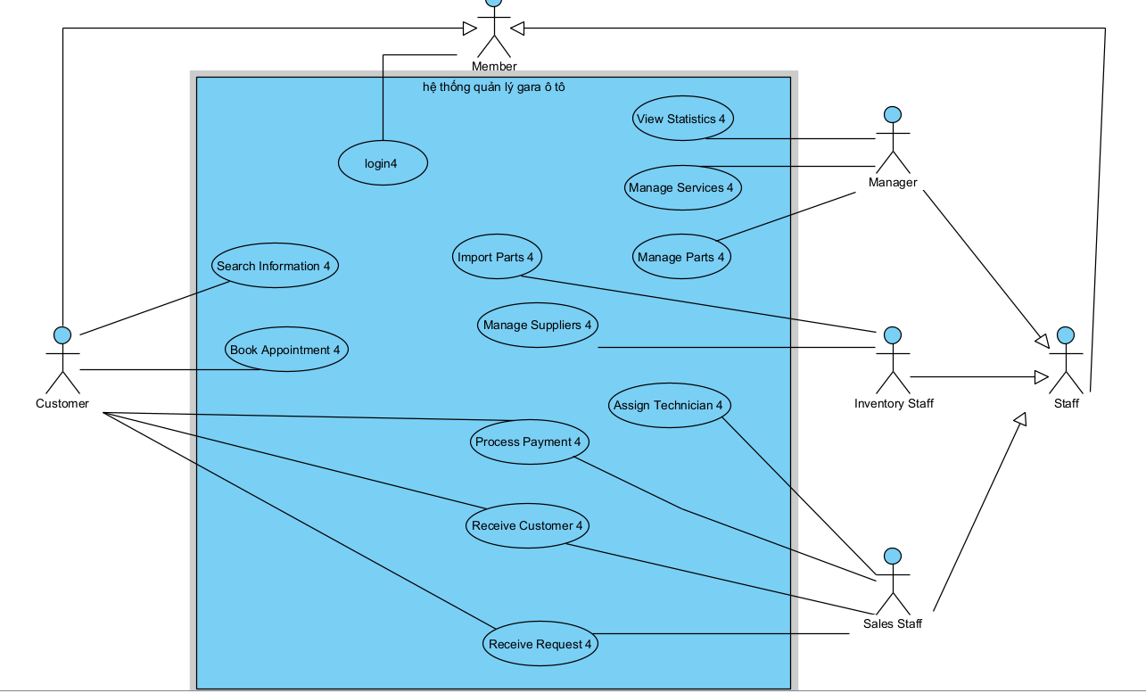
Hình 1. Biểu đồ use case tổng quan hệ thống GaraMan
Mô tả các use case chính:
Use case | Mô tả
Search Information | Khách hàng tìm kiếm thông tin chi tiết dịch vụ và phụ tùng.
Book Appointment | Khách hàng đặt lịch hẹn trực tuyến.
Receive Customer / Receive Request | Nhân viên bán hàng ghi nhận khách và yêu cầu dịch vụ, phụ tùng.
Assign Technician | Phân công nhân viên kỹ thuật theo dịch vụ.
Process Payment | Tính tiền, nhận thanh toán từ khách.
Import Parts | Nhân viên kho nhập phụ tùng, lập và in hóa đơn nhập.
Manage Suppliers | Nhân viên kho thêm mới, cập nhật nhà cung cấp.
Manage Services / Manage Parts | Nhân viên quản lí quản lí danh mục dịch vụ, phụ tùng.
View Statistics | Nhân viên quản lí xem thống kê.

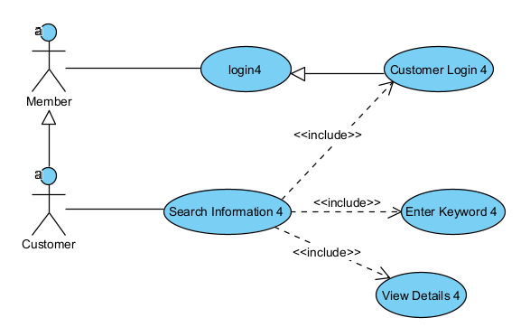
Hình 2. Use case chi tiết: Tìm kiếm thông tin
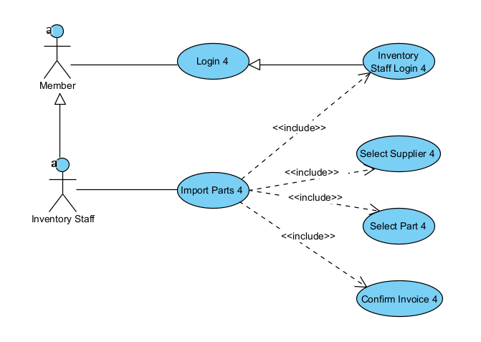
Hình 3. Use case chi tiết: Nhập phụ tùng

1.4. Kịch bản chuẩn và ngoại lệ
Module Nhập phụ tùng
Mục | Nội dung
Use case | Import Parts 4
Tác nhân | Inventory Staff
Tiền điều kiện | Nhân viên kho đã đăng nhập thành công, đang ở giao diện chính.
Hậu điều kiện | Hóa đơn nhập được lưu; tồn kho các phụ tùng được cộng dồn.

1. Nhân viên kho S chọn chức năng Nhập phụ tùng.
2. Giao diện chọn nhà cung cấp hiện lên (thanh tìm kiếm, danh sách, nút Thêm mới).
3. S nhập từ khóa “NCC”.
4. Hệ thống hiện danh sách: NCC01 – Công ty Phụ tùng Auto Vina (0988123456); NCC02 – Đại lý dầu nhớt Thành Phát (0904987654).
5. S chọn Công ty Phụ tùng Auto Vina.
6. Giao diện lập hóa đơn nhập hiện lên, bảng chi tiết rỗng, nút Xác nhận chưa active.
7. S bấm “Thêm phụ tùng”.
8. Hệ thống hiện danh sách phụ tùng: PT101 Lốp xe Michelin 17 inch (tồn 5, 2.000.000); PT105 Bình ắc quy GS 60Ah (tồn 12); PT203 Lọc dầu động cơ Toyota (tồn 30).
9. S chọn “Lốp xe Michelin 17 inch”.
10. S nhập số lượng 10, đơn giá 1.950.000, bấm Thêm.
11. Hệ thống quay lại giao diện lập hóa đơn, thêm dòng: 10 × 1.950.000 = 19.500.000. (Lặp bước 7–11 đến khi đủ phụ tùng.)
12. S bấm “Xác nhận hóa đơn”.
13. Hệ thống lưu hóa đơn, cộng dồn tồn kho và chuyển sang giao diện in hóa đơn.
Ngoại lệ:
- Bước 4: không có nhà cung cấp → bấm “Thêm mới nhà cung cấp”, nhập thông tin rồi lưu.
- Bước 8: phụ tùng chưa có trong danh mục → bấm “Thêm mới phụ tùng”.
- Bước 10: số lượng/đơn giá âm hoặc sai định dạng → báo lỗi đỏ, không thêm dòng.
- Bước 12: hóa đơn chưa có phụ tùng nào mà bấm Xác nhận → báo “Hóa đơn chưa có phụ tùng nào”, không lưu.
- Trong khi lập hóa đơn, nhân viên có thể sửa số lượng/đơn giá hoặc xóa một dòng chi tiết; tổng tiền được tính lại.
- Bước 12–13: lỗi khi lưu → hệ thống rollback, báo “Lưu hóa đơn thất bại, vui lòng thử lại” và giữ nguyên hóa đơn tạm.
Module Tìm kiếm thông tin
Mục | Nội dung
Use case | Search Information 4
Tác nhân | Customer
Tiền điều kiện | Khách hàng đã đăng nhập, đang ở giao diện chính.
Hậu điều kiện | Khách xem được chi tiết dịch vụ/phụ tùng; hệ thống không thay đổi dữ liệu.

1. Khách hàng S chọn menu “Tìm thông tin dịch vụ/phụ tùng”.
2. Giao diện tìm kiếm hiện ra.
3. S nhập “Dầu” và bấm Tìm kiếm.
4. Hệ thống hiện danh sách: DV01 Thay dầu động cơ (Dịch vụ); PT03 Dầu Castrol 5W30 (Phụ tùng).
5. S chọn “Thay dầu động cơ”.
6. Hệ thống hiện chi tiết: mã, tên, loại, đơn giá 500.000 VNĐ, mô tả; nút Quay lại, Đặt lịch hẹn.
Ngoại lệ:
- Bước 3: bỏ trống từ khóa → cảnh báo đỏ “Vui lòng nhập từ khóa dịch vụ/phụ tùng cần tìm”.
- Bước 4: không có kết quả → danh sách rỗng và thông báo “Không tìm thấy kết quả phù hợp”.
- Bước 4: lỗi kết nối cơ sở dữ liệu → báo lỗi, dừng tìm kiếm.

2. Phân tích

2.1. Scenario cho 2 module
- Module Nhập phụ tùng:
Use case | Import Parts 4
Actor | Inventory Staff
Tiền điều kiện | Nhân viên kho đã đăng nhập thành công, đang ở giao diện làm việc chính của hệ thống quản lý gara
Hậu điều kiện | Nhân viên kho tạo lập thành công hóa đơn nhập hàng, số lượng tồn kho của các phụ tùng được cập nhật hệ thống
Kịch bản  chính | 1. Sau khi đăng nhập, từ giao diện chính, nhân viên kho S chọn chức năng nhập phụ tùng mới  2. Giao diện chọn nhà cung cấp hiện lên. Có thanh tìm kiếm nhà cung cấp và danh sách các nhà cung cấp đang có trong hệ thống. Nút thêm mới nhà cung cấp.  3. Nhân viên kho S nhập từ khóa tìm kiếm ‘NCC’  4. Giao diện hiện lên danh sách nhà cung cấp khớp với từ khóa:  5. Nhân viên kho S click chọn nhà cung cấp Công ty Phụ tùng Auto Vina  6. Giao diện lập hóa đơn nhập hiện lên, có ô thông tin nhà cung cấp vừa chọn; bảng danh sách các phụ tùng nhập đang rỗng; nút "Thêm phụ tùng" và nút "Xác nhận hóa đơn" chưa được active.  7. Nhân viên kho S click vào nút "Thêm phụ tùng".  8. Giao diện hiện lên danh sách các phụ tùng có trong hệ thống để nhân viên kho S chọn:  9. Nhân viên kho S click chọn phụ tùng "Lốp xe Michelin 17 inch".  10. Giao diện yêu cầu nhập số lượng và đơn giá hiện ra. Nhân viên S nhập số lượng "10" và đơn giá "1.950.000", sau đó click nút "Thêm".  11. Hệ thống quay lại giao diện bước 6, bảng các phụ tùng đã chọn cập nhật lại:  (Lặp lại các bước 7-11 cho đến khi nhập đủ danh sách phụ tùng cần nhập, nút "Xác nhận hóa đơn" sẽ active)  12. Nhân viên kho click vào nút "Xác nhận hóa đơn"  13. Hệ thống báo lưu thành công, tự động cộng dồn số lượng vào kho, và quay về giao diện in hóa đơn cho nhân viên kho.
  TT | Mã NCC | Tên nhà cung cấp | Số điện thoại | Chọn
  1 | NCC01 | Công ty Phụ tùng Auto Vina | 0988123456 | chọn
  2 | NCC02 | Đại lý dầu nhớt Thành Phát | 0904987654 | chọn
  TT | Mã PT | Tên phụ tùng | Số lượng tồn | Đơn giá nhập tham khảo | Chọn
  1 | PT101 | Lốp xe Michelin 17 inch | 5 | 2.000.000 | chọn
  2 | PT105 | Bình ắc quy GS 60Ah | 12 | 1.250.000 | chọn
  3 | PT203 | Lọc dầu động cơ Toyota | 30 | 150.000 | chọn
  TT | Mã PT | Tên phụ tùng | Số lượng | Đơn giá | Thành tiền | Sửa | Xóa
  1 | PT101 | Lốp xe Michelin 17 inch | 10 | 1.950.000 | 19.500.000 | sửa | xóa
Ngoại lệ | · Tại bước 4: Không tìm thấy nhà cung cấp (chưa tồn tại trong hệ thống), nhân viên kho click nút "Thêm mới nhà cung cấp" để tạo dữ liệu trước khi chọn.  · Tại bước 8: Phụ tùng cần nhập chưa có trong danh mục, nhân viên kho click nút "Thêm mới phụ tùng" để khai báo phụ tùng vào hệ thống.  · Tại bước 10: Nhập số lượng hoặc đơn giá là số âm/ký tự không hợp lệ, hệ thống báo lỗi đỏ và không cho phép click nút "Thêm".

- Module Tìm kiếm thông tin:
Use case | Search Information 4
Actor | Customer
Tiền điều kiện | Khách hàng đã đăng nhập thành công, đang ở giao diện chính của hệ thống quản lý gara
Hậu điều kiện | Khách hàng xem được thông tin chi tiết của dịch vụ/phụ tùng cần tìm. Hệ thống không thay đổi dữ liệu
Kịch bản  chính | 1. Từ giao diện chính, khách hàng S chọn menu "Tìm thông tin dịch vụ/phụ tùng"  2. Giao diện tìm kiếm hiện ra với thanh nhập từ khóa.  3. Khách hang S nhập “Dầu” vào thanh tìm kiếm và click nút "Tìm kiếm".  4. Hệ thống lọc và hiển thị danh sách các dịch vụ/phụ tùng có tên chứa từ khóa:  5. Khách hàng S click chọn xem mục "Thay dầu động cơ"  6. Hệ thống hiện thông tin chi tiết về dịch vụ/phụ tùng. Nút quay lại và Đặt lich hẹn:
  TT | Mã | Tên Dịch vụ/Phụ tùng | Loại | Xem chi tiết
  1 | DV01 | Thay dầu động cơ | Dịch vụ | chọn
  2 | PT03 | Dầu Castrol 5W30 | Phụ tùng | chọn
  Mã | DV02
  Tên | Thay dầu động cơ
  Loại | Dịch vụ
  Đơn giá | 500.000 VNĐ
  Mô tả chi tiết | Dịch vụ xả đáy dầu cũ, vệ sinh lọc dầu và thay mới dầu động cơ (tùy chọn loại dầu theo yêu cầu). Giúp động cơ vận hành êm ái, kéo dài tuổi thọ. Thời gian thực hiện dự kiến: 30 phút
Ngoại lệ | - Tại bước 3 (Bỏ trống từ khóa): Nếu khách hàng S không nhập gì vào ô tìm kiếm mà click ngay nút "Tìm kiếm", hệ thống sẽ chặn lại, hiển thị dòng cảnh báo đỏ "Vui lòng nhập từ khóa dịch vụ/phụ tùng cần tìm" và yêu cầu nhập lại.  - Tại bước 4 (Không có kết quả): Nếu từ khóa khách hàng S nhập vào không khớp với bất kỳ dịch vụ/phụ tùng nào trong cơ sở dữ liệu, hệ thống hiển thị danh sách rỗng kèm thông báo "Không tìm thấy kết quả phù hợp". Giao diện giữ nguyên để khách hàng có thể nhập từ khóa khác.  - Tại bước 4 (Lỗi kết nối): Trong quá trình hệ thống đang lọc danh sách, nếu mất kết nối tới cơ sở dữ liệu (lỗi mạng/lỗi server), hệ thống sẽ báo pop-up "Đã xảy ra lỗi kết nối, vui lòng thử lại sau" và ngừng việc tìm kiếm.

2.2. Sơ đồ lớp thực thể toàn hệ thống
Các bước xác định:
Bước 1: Mô tả hệ thống trong một đoạn văn Hệ thống quản lý gara ô tô (GaraMan) cho phép nhân viên quản lí, nhân viên bán hàng và nhân viên kho sử dụng. Khách hàng có thể tìm kiếm thông tin dịch vụ và đặt lịch hẹn trực tuyến. Nhân viên bán hàng thực hiện nhận khách, lập phiếu nhận xe vào sửa (phân công nhân viên kỹ thuật, chọn phụ tùng/dịch vụ) và nhận thanh toán (in hóa đơn). Nhân viên kho thực hiện nhập phụ tùng và quản lí nhà cung cấp. Nhân viên quản lí quản lí thông tin dịch vụ, phụ tùng và xem các báo cáo thống kê chuyên sâu: thống kê dịch vụ/phụ tùng theo doanh thu, thống kê khách hàng theo doanh thu, thống kê nhà cung cấp theo lượng hàng nhập.
Bước 2: Trích các danh từ xuất hiện trong đoạn văn
- Người: nhân viên quản lí, nhân viên bán hàng, nhân viên kho, nhân viên kỹ thuật, khách hàng, nhà cung cấp.
- Vật/Khái niệm: hệ thống, gara ô tô, dịch vụ, phụ tùng, lịch hẹn, xe vào sửa, hóa đơn (hóa đơn nhập, hóa đơn thanh toán), báo cáo thống kê, doanh thu, lượng hàng nhập.
- Thông tin: ngày giờ, thông tin cá nhân, tên.
Bước 3: Lựa chọn danh từ làm lớp thực thể/thuộc tính
- Lớp trừu tượng & Người dùng: Lớp Member4 (chứa thông tin cá nhân), Staff4 (kế thừa Member4). Các lớp nhân viên: Manager4, SalesStaff4, InventoryStaff4, Technician4 (đều kế thừa Staff4). Khách hàng -> Customer4 (kế thừa Member4). Nhà cung cấp -> Supplier4.
- Lớp danh mục: Dịch vụ -> Service4; Phụ tùng -> Part4.
- Lớp giao dịch: Lịch hẹn -> Appointment4; Hóa đơn nhập -> ImportInvoice4; Hóa đơn thanh toán/Phiếu sửa xe -> SalesInvoice4.
- Lớp thống kê (để đáp ứng 3 loại báo cáo chuyên sâu): StatService4, StatPart4, StatCustomer4, StatSupplier4.
Bước 4: Xác định quan hệ số lượng giữa các thực thể
- Customer4 có nhiều Appointment4 (1-n).
- Customer4 có nhiều SalesInvoice4 (1-n).
- Supplier4 có nhiều ImportInvoice4 (1-n).
- Hóa đơn nhập có nhiều phụ tùng -> Đề xuất lớp trung gian ImportDetail4 (Chi tiết hóa đơn nhập).
- Hóa đơn thanh toán (sửa xe) sử dụng nhiều dịch vụ và phụ tùng -> Đề xuất 2 lớp trung gian: SalesDetailService4 (Chi tiết dịch vụ) và SalesDetailPart4 (Chi tiết phụ tùng).
- Nhân viên kỹ thuật thực hiện nhiều dịch vụ trong hóa đơn -> Quan hệ 1-n giữa Technician4 và SalesDetailService4.
Bước 5: Xác định quan hệ đối tượng giữa các thực thể
- Composition (Thành phần): Lớp ImportDetail4 là thành phần bắt buộc của ImportInvoice4. Tương tự, SalesDetailService4 và SalesDetailPart4 là thành phần cấu thành nên SalesInvoice4.
- Inheritance (Kế thừa): Các lớp Thống kê (StatService4, StatPart4, StatCustomer4, StatSupplier4) kế thừa trực tiếp từ các lớp thực thể gốc tương ứng để sử dụng lại các thuộc tính cơ bản khi lên báo cáo.

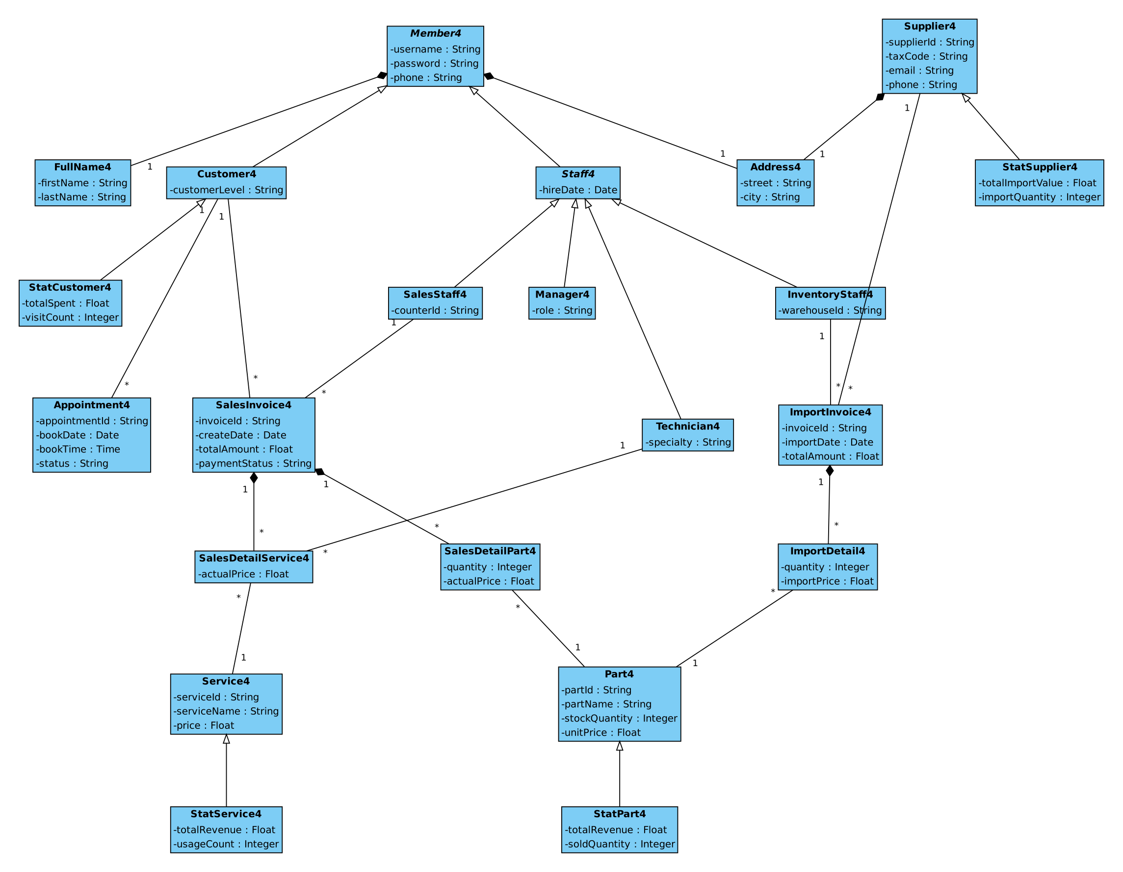
Hình 4. Sơ đồ lớp thực thể của hệ thống (pha phân tích)

2.3. Module Nhập phụ tùng
Ở pha phân tích, biểu đồ lớp của module chỉ gồm các lớp thực thể và quan hệ giữa chúng (không có lớp biên, phương thức hay Servlet/DAO – những thứ thuộc pha thiết kế).
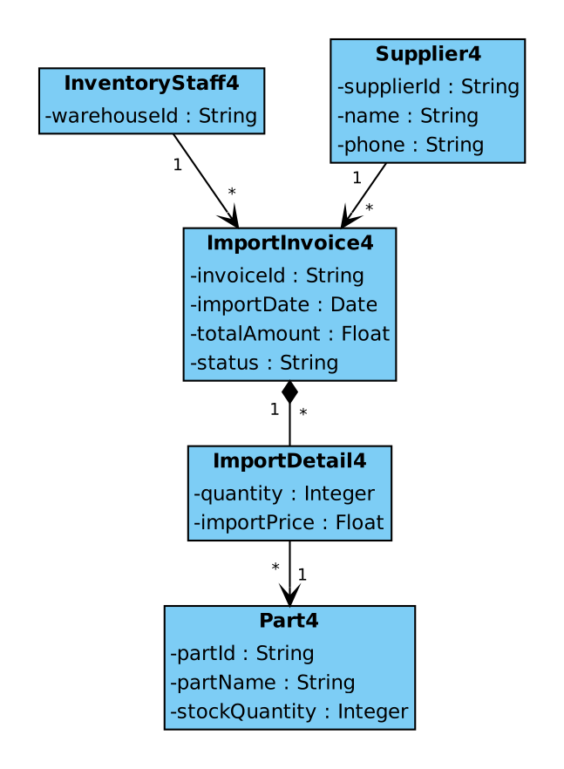
Hình 5. Biểu đồ lớp phân tích module Nhập phụ tùng (chỉ lớp thực thể)
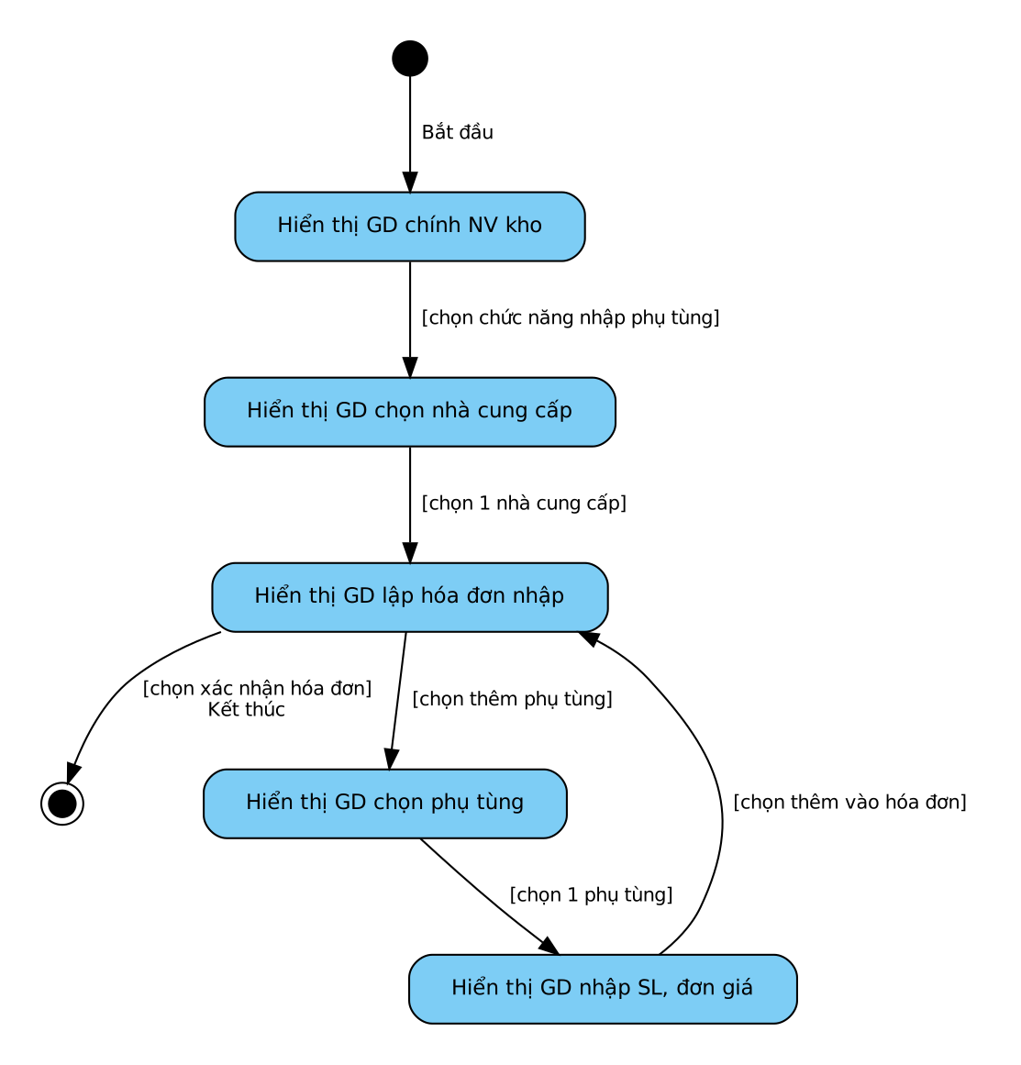
Hình 6. Biểu đồ trạng thái module Nhập phụ tùng
- Kịch bản chi tiết (Ver 2.0)
- Tại giao diện chính của nhân viên kho sau khi đăng nhập, nhân viên click chọn nhập phụ tùng.
- Lớp GDChinhNVKho gọi lớp GDChonNCC
- GDChonNCC gọi lớp Supplier4 yêu cầu tìm danh sách các nhà cung cấp
- Lớp Supplier4 tìm các nhà cung cấp đang có trong hệ thống
- Lớp Supplier4 trả kết quả lại cho lớp GDChonNCC
- Lớp GDChonNCC hiển thị cho nhân viên kho
- Nhân viên kho click chọn 1 nhà cung cấp
- Lớp GDChonNCC gọi lớp GDLapHoaDon
- Lớp GDLapHoaDon gọi lớp ImportInvoice4 yêu cầu khởi tạo hóa đơn
- Lớp ImportInvoice4 tạo mới hóa đơn với nhà cung cấp vừa chọn
- Lớp ImportInvoice4 trả kết quả lại cho lớp GDLapHoaDon
- Lớp GDLapHoaDon hiển thị cho nhân viên kho
- Nhân viên kho chọn thêm phụ tùng
- Lớp GDLapHoaDon gọi GDChonPhuTung
- Lớp GDChonPhuTung gọi lớp Part4 yêu cầu tìm danh sách phụ tùng
- Lớp Part4 tìm các phụ tùng có trong kho
- Lớp Part4 trả kết quả lại cho lớp GDChonPhuTung
- Lớp GDChonPhuTung hiển thị cho nhân viên kho
- Nhân viên kho click chọn 1 phụ tùng và nhập số lượng, đơn giá
- Lớp GDChonPhuTung gọi lại lớp GDLapHoaDon
- Lớp GDLapHoaDon gọi lớp ImportInvoice4 yêu cầu thêm chi tiết phụ tùng
- Lớp ImportInvoice4 lưu chi tiết phụ tùng vào danh sách của hóa đơn
- Lớp ImportInvoice4 trả kết quả lại cho lớp GDLapHoaDon
- GDLapHoaDon lại hiển thị (Lặp các bước từ 13 đến 24 đến khi nhập đủ danh sách phụ tùng cần thiết)
- Nhân viên kho click xác nhận hóa đơn
- Lớp GDLapHoaDon gọi lớp ImportInvoice4 yêu cầu lưu
- Lớp ImportInvoice4 lưu thông tin hóa đơn đăng kí nhập
- Lớp ImportInvoice4 gọi lớp Part4 yêu cầu cập nhật tồn kho
- Lớp Part4 cộng dồn số lượng tồn kho
- Lớp Part4 trả kết quả lại cho lớp ImportInvoice4
- Lớp ImportInvoice4 trả kết quả lại cho lớp GDLapHoaDon
- Lớp GDLapHoaDon báo nhập phụ tùng thành công.

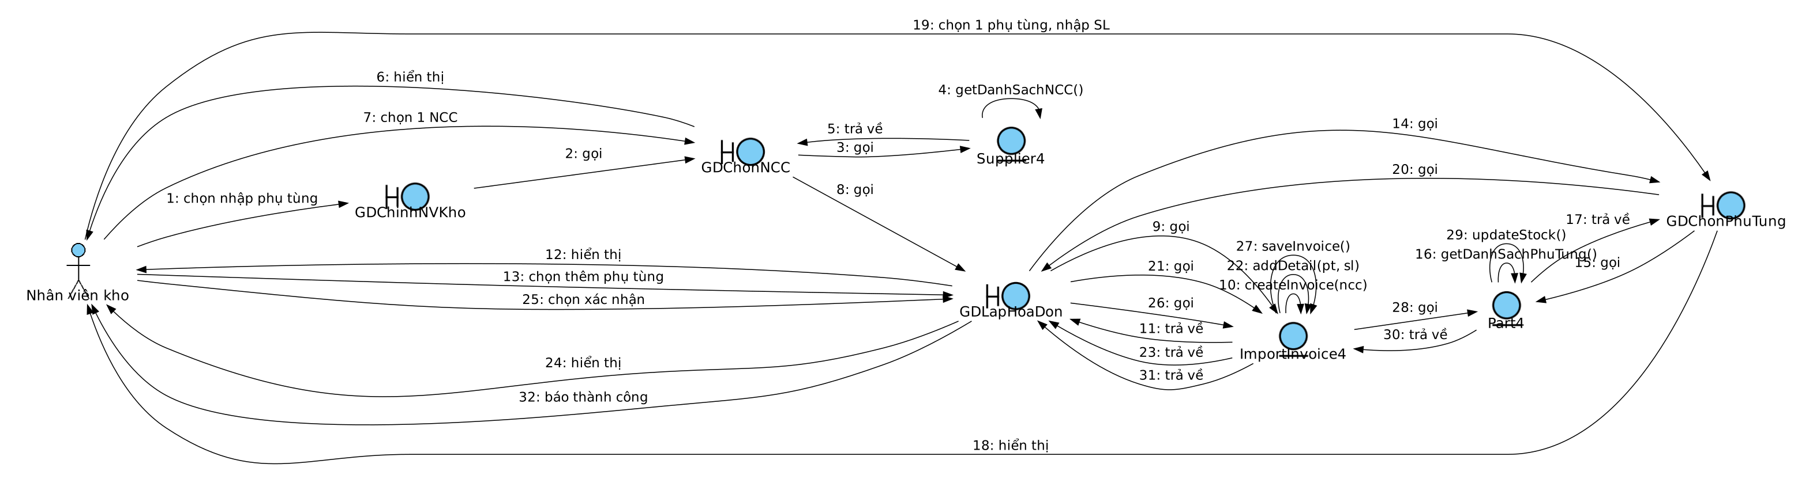
Hình 7. Biểu đồ giao tiếp module Nhập phụ tùng

2.4. Module Tìm kiếm thông tin
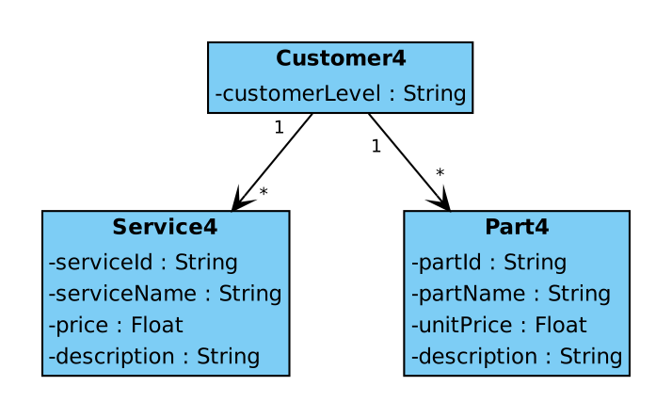
Hình 8. Biểu đồ lớp phân tích module Tìm kiếm thông tin (chỉ lớp thực thể)
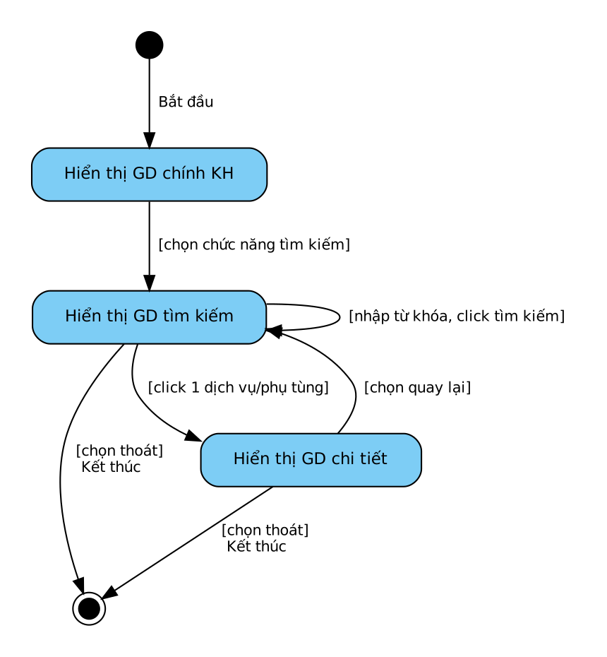
Hình 9. Biểu đồ trạng thái module Tìm kiếm thông tin
- Kịch bản chi tiết v.2
- Tại giao diện chính của khách hàng sau khi đăng nhập, khách hàng click chọn tìm kiếm thông tin dịch vụ.
- Lớp GDChinhKH gọi lớp GDTimKiem.
- Lớp GDTimKiem hiển thị giao diện nhập từ khóa cho khách hàng.
- Khách hàng nhập từ khóa (tên dịch vụ/phụ tùng) và click tìm kiếm.
- Lớp GDTimKiem gọi lớp Service4 yêu cầu tìm danh sách dịch vụ khớp từ khóa.
- Lớp Service4 tìm các dịch vụ khớp với từ khóa.
- Lớp Service4 trả kết quả lại cho lớp GDTimKiem.
- Lớp GDTimKiem gọi lớp Part4 yêu cầu tìm danh sách phụ tùng khớp từ khóa.
- Lớp Part4 tìm các phụ tùng khớp với từ khóa.
- Lớp Part4 trả kết quả lại cho lớp GDTimKiem.
- Lớp GDTimKiem hiển thị danh sách kết quả (bao gồm dịch vụ và phụ tùng) cho khách hàng.
- Khách hàng click xem 1 dịch vụ.
- Lớp GDTimKiem gọi lớp GDChiTiet.
- Lớp GDChiTiet gọi lớp Service4 yêu cầu lấy thông tin chi tiết của dịch vụ đó.
- Lớp Service4 lấy thông tin chi tiết của dịch vụ.
- Lớp Service4 trả kết quả lại cho lớp GDChiTiet.
- Lớp GDChiTiet hiển thị thông tin chi tiết cho khách hàng.

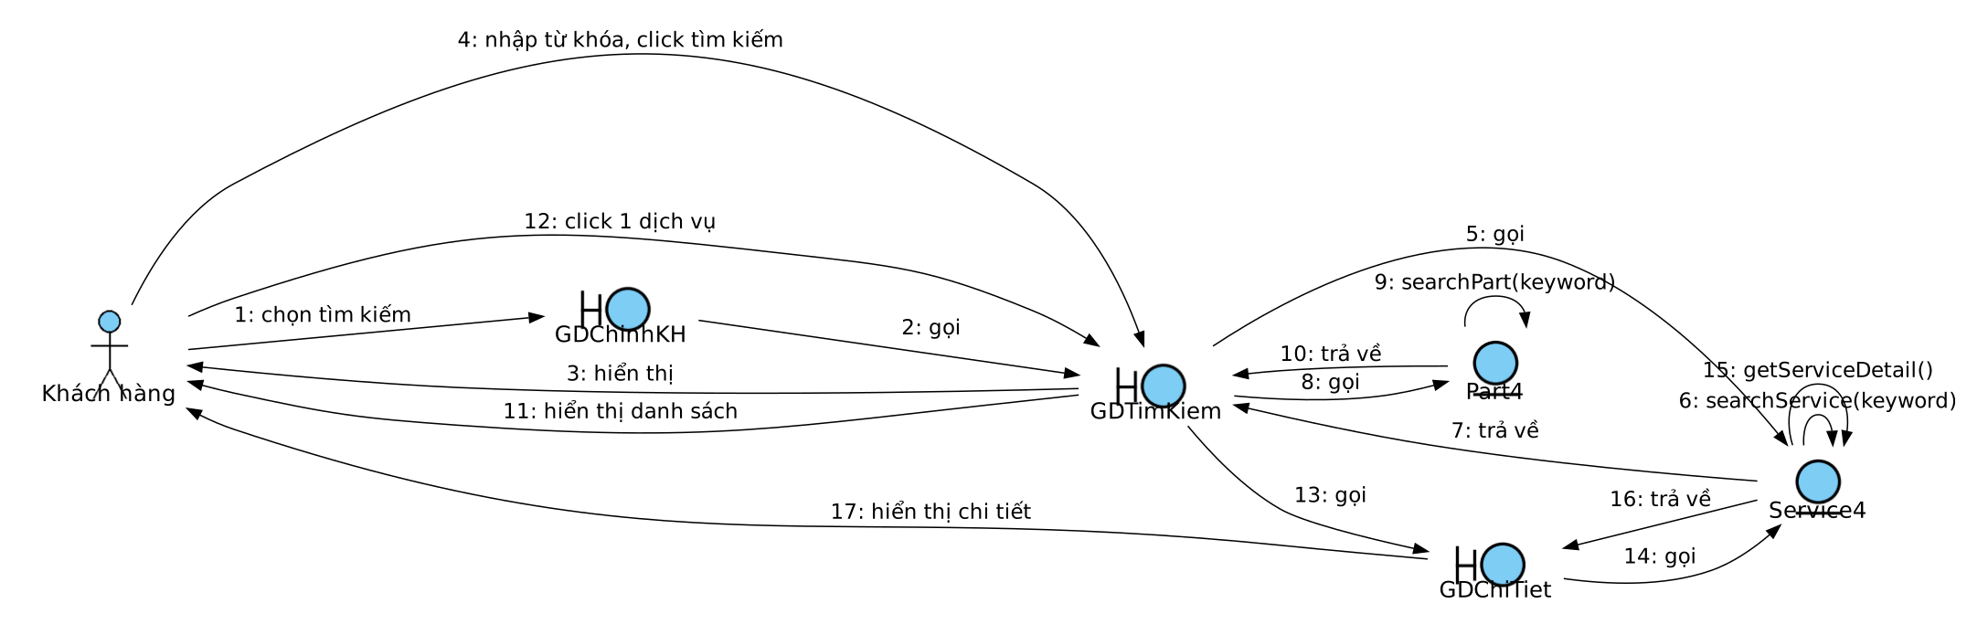
Hình 10. Biểu đồ giao tiếp module Tìm kiếm thông tin

3. Thiết kế
Thiết kế áp dụng kiến trúc MVC trên nền Java Web: JSP (View), Servlet (Controller), DAO/JDBC (truy cập dữ liệu), JavaBean (Model), cơ sở dữ liệu MySQL.

3.1. Sơ đồ lớp thực thể (pha thiết kế) và cơ sở dữ liệu
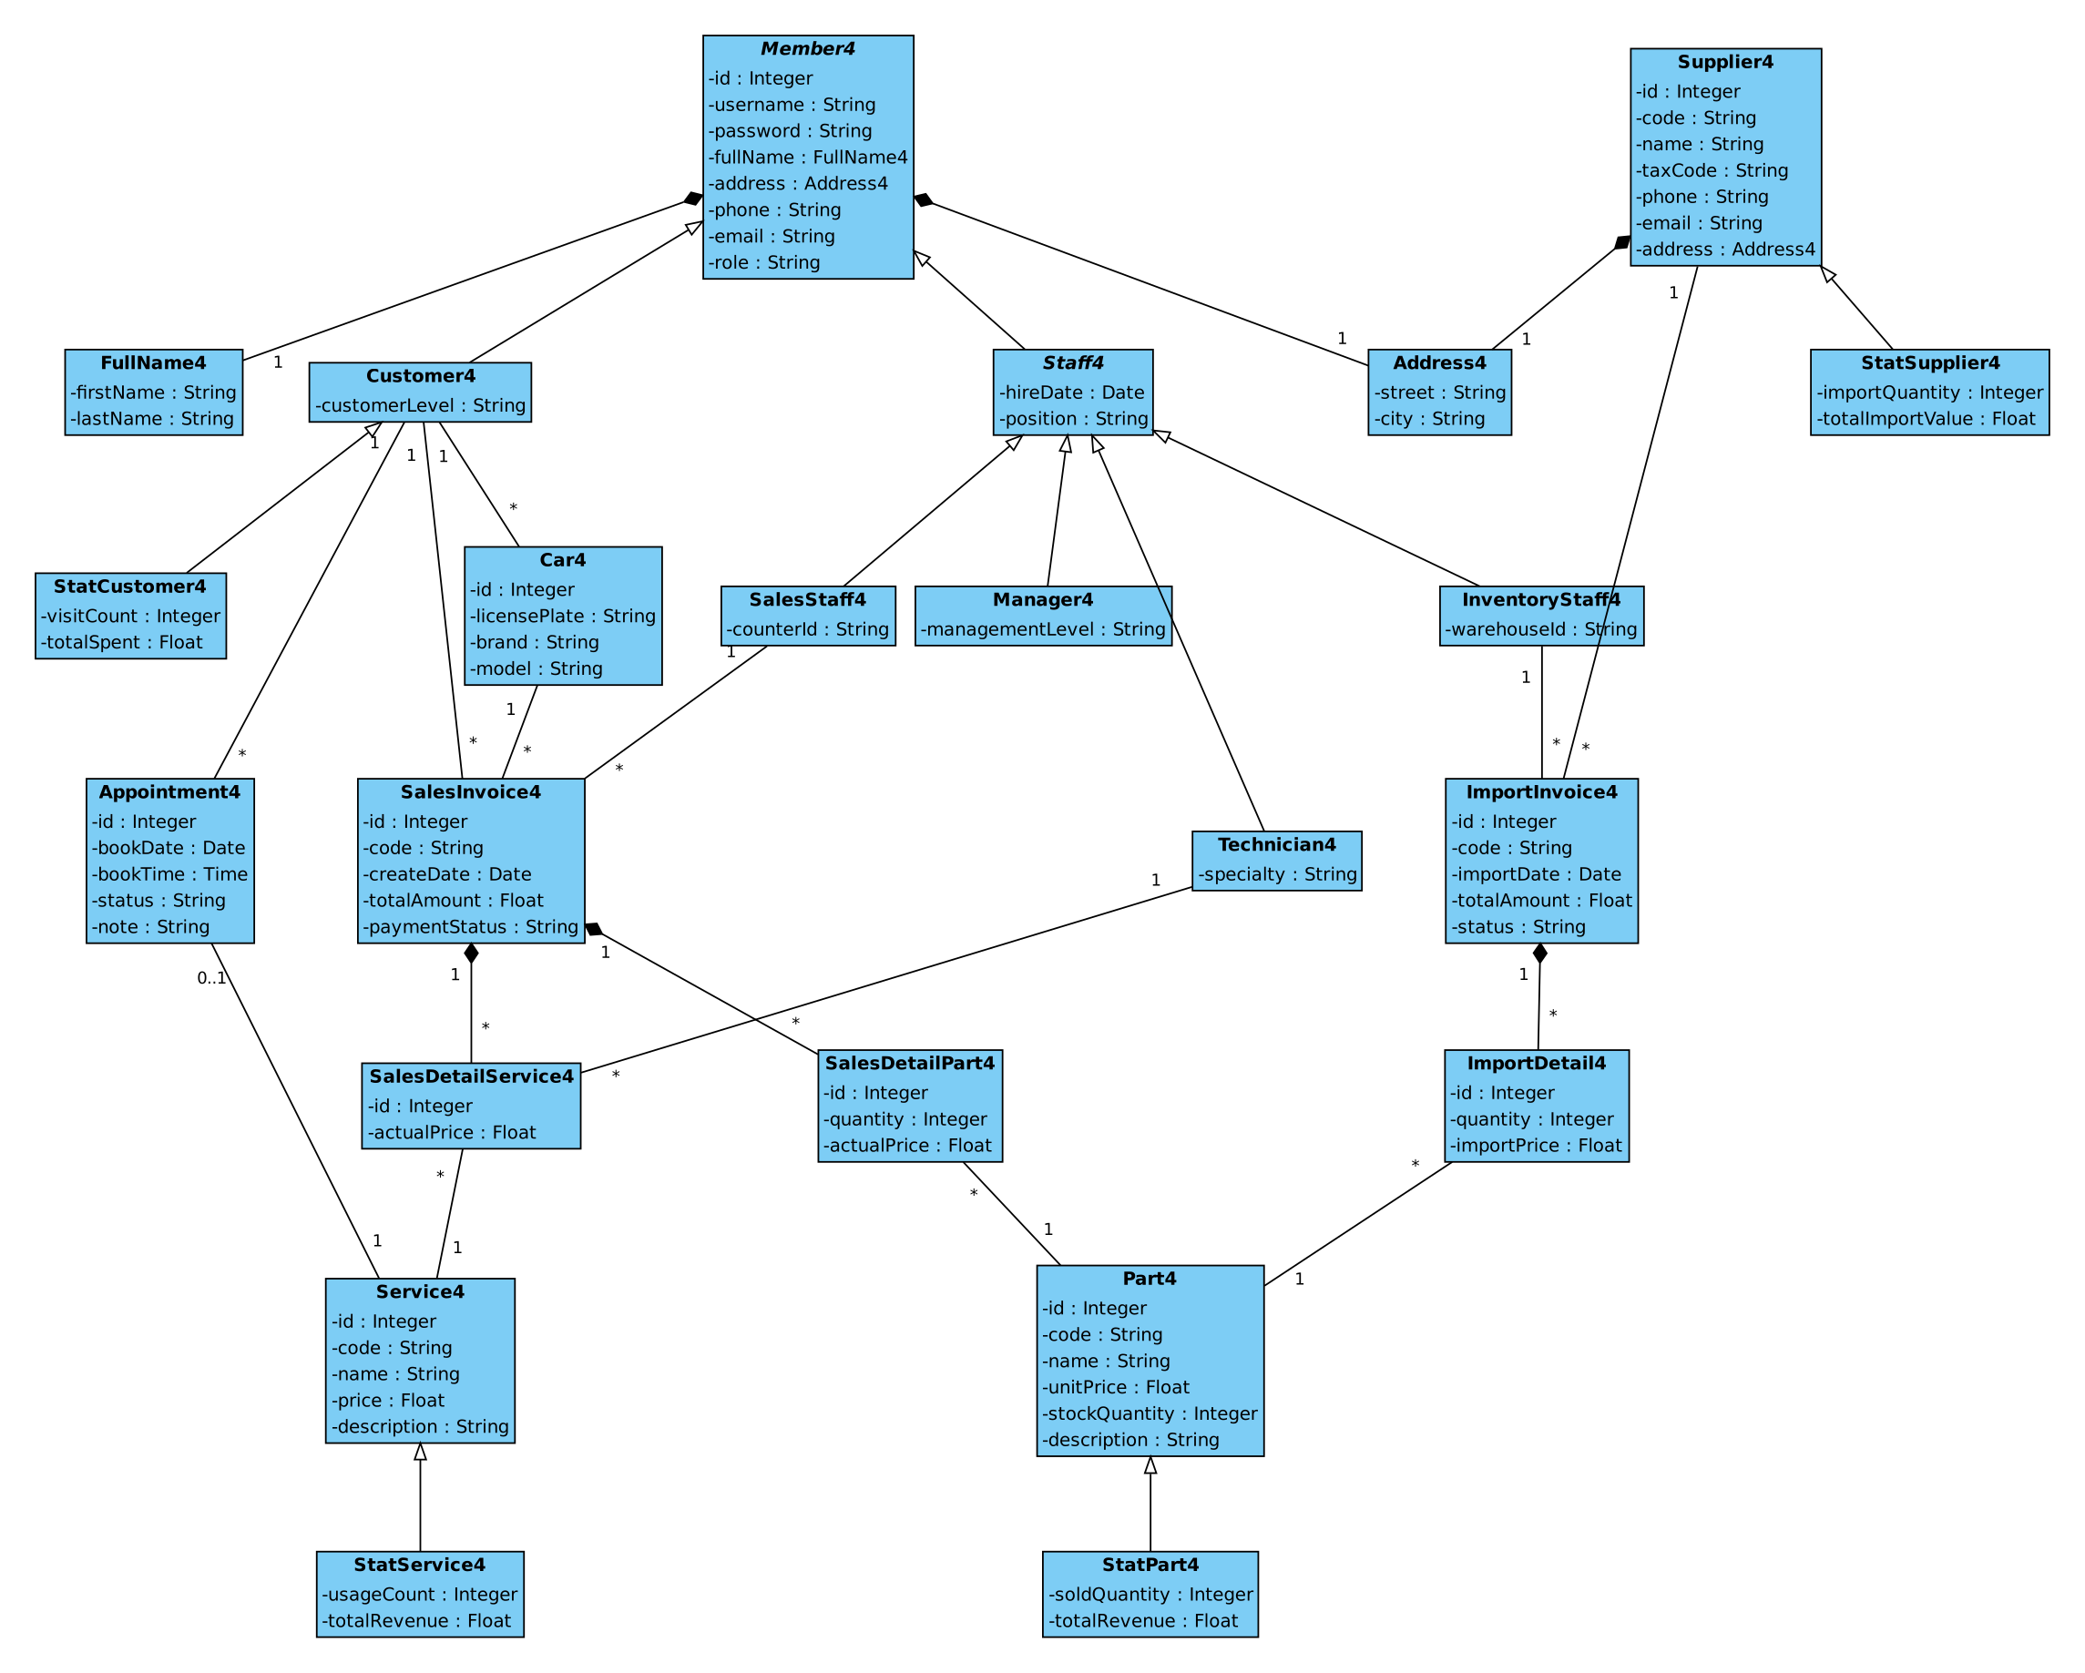
Hình 11. Sơ đồ lớp thực thể toàn hệ thống (pha thiết kế)
Mô tả các lớp và quan hệ chính
• Người dùng: Member4 (trừu tượng: username, password, họ tên, địa chỉ, phone, email) là cha của Customer4 và Staff4; Staff4 (trừu tượng) là cha của Manager4, SalesStaff4, InventoryStaff4, Technician4. FullName4 và Address4 là thành phần (composition) của Member4; Address4 cũng là thành phần của Supplier4.
• Danh mục: Service4 (dịch vụ), Part4 (phụ tùng, có stockQuantity), Supplier4 (nhà cung cấp); mỗi lớp có id và code để hiển thị (DV01, PT101, NCC01…).
• Giao dịch: Appointment4 (lịch hẹn, có thể gắn một Service4), Car4 (xe của khách), ImportInvoice4 và SalesInvoice4.
• Lớp chi tiết (composition): ImportInvoice4 gồm nhiều ImportDetail4; SalesInvoice4 gồm nhiều SalesDetailService4 và SalesDetailPart4.
• Quan hệ số lượng: Customer4 1–n Car4, Appointment4, SalesInvoice4; Car4 1–n SalesInvoice4; SalesStaff4 1–n SalesInvoice4; Supplier4 1–n ImportInvoice4; InventoryStaff4 1–n ImportInvoice4; Technician4 1–n SalesDetailService4; ImportDetail4, SalesDetailPart4 n–1 Part4; ImportDetail4 n–1 ImportInvoice4.
• Lớp thống kê: StatService4, StatPart4, StatCustomer4, StatSupplier4 kế thừa lớp gốc tương ứng, chứa kết quả tổng hợp (doanh thu, số lần dùng, số lượng nhập…).

3.2. Sơ đồ cơ sở dữ liệu hệ thống
Quy tắc chuyển sang cơ sở dữ liệu:
- Mỗi lớp thực thể → một bảng tbl<Tên lớp>; thuộc tính id → khóa chính tự tăng.
- Đối tượng thành phần FullName4, Address4 được trải phẳng thành các cột trong bảng chứa nó.
- Quan hệ kế thừa: mỗi lớp một bảng, khóa chính của bảng con đồng thời là khóa ngoại tới bảng cha.
- Quan hệ 1–n: bảng phía n có khóa ngoại; lớp chi tiết (ImportDetail4…) có hai khóa ngoại.
- Các lớp thống kê chỉ là kết quả tính toán (SUM/COUNT … GROUP BY) nên không tạo bảng.
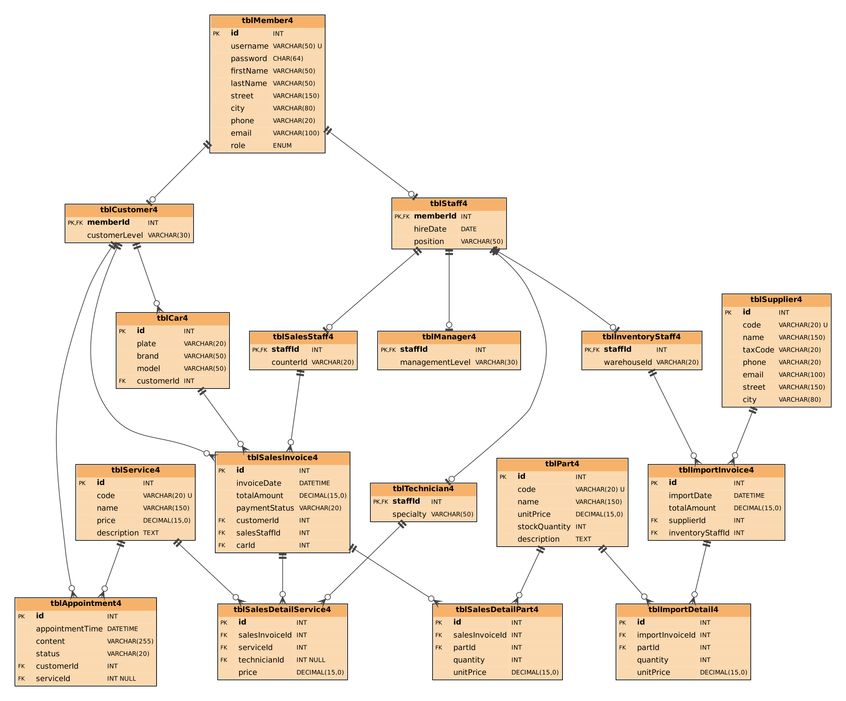
Hình 12. Sơ đồ cơ sở dữ liệu GaraManDB

Mô tả bảng:
Bảng | Khóa chính | Khóa ngoại | Ý nghĩa
tblMember4 | id | — | Tài khoản, họ tên, địa chỉ, role
tblCustomer4 | memberId | → tblMember4 | Khách hàng
tblStaff4 | memberId | → tblMember4 | Nhân viên
tblInventoryStaff4 (…) | staffId | → tblStaff4 | Các loại nhân viên
tblSupplier4 | id | — | Nhà cung cấp
tblService4 | id | — | Dịch vụ
tblPart4 | id | — | Phụ tùng, tồn kho
tblImportInvoice4 | id | supplierId, inventoryStaffId | Hóa đơn nhập
tblImportDetail4 | id | importInvoiceId, partId | Chi tiết hóa đơn nhập

3.3. Thiết kế lớp chi tiết
Mỗi module được chi tiết hóa thành: giao diện JSP, Servlet điều khiển, các interface DAO kế thừa chung lớp DAO (lấy Connection), các lớp DAOImpl dùng JDBC và JavaBean thực thể. Servlet phụ thuộc interface, không phụ thuộc lớp cài đặt.
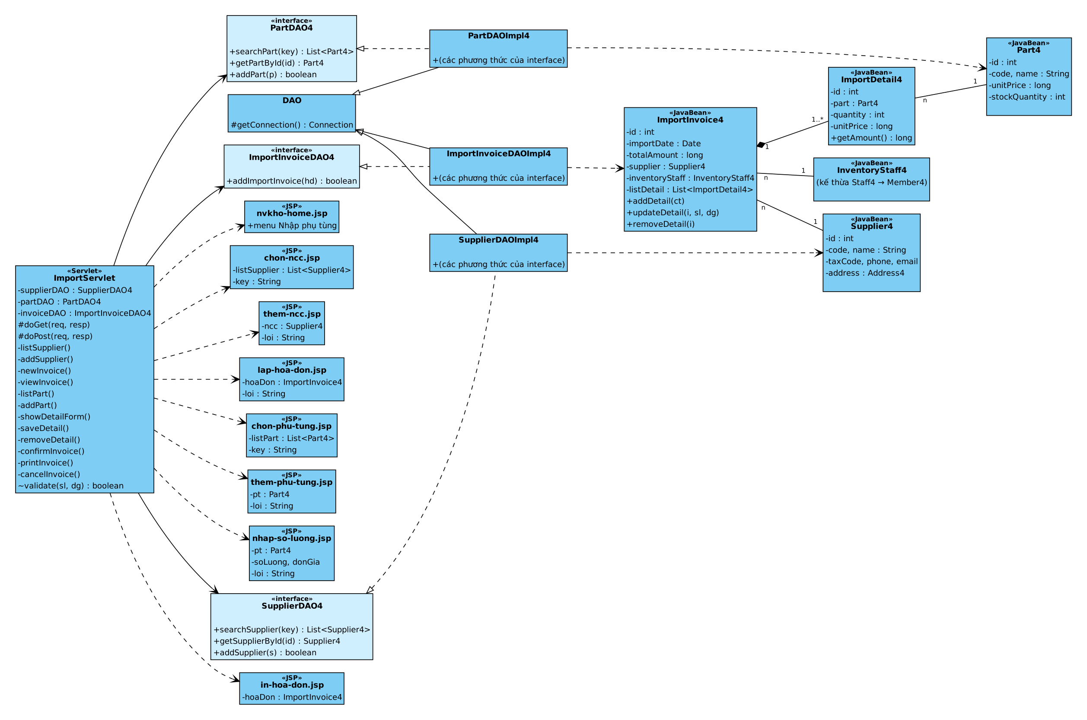
Hình 13. Biểu đồ lớp chi tiết module Nhập phụ tùng
Lớp | Phương thức chính | Vai trò
ImportServlet (Controller) | doGet/doPost; listSupplier, newInvoice, listPart, showDetailForm, addDetail, validate, confirmInvoice, … | Phân luồng theo đường dẫn (/import/…); gọi DAO; lưu hóa đơn tạm (ImportInvoice4) trong HttpSession; forward tới JSP
SupplierDAO4 / SupplierDAOImpl4 | searchSupplier(key), getSupplierById(id), addSupplier(s) | Tìm NCC theo tên (LIKE); lấy NCC theo id; thêm mới NCC
PartDAO4 / PartDAOImpl4 | searchPart(key), getPartById(id), addPart(p) | Tìm phụ tùng theo tên; lấy phụ tùng theo id; khai báo phụ tùng mới
ImportInvoiceDAO4 / ImportInvoiceDAOImpl4 | addImportInvoice(hd): boolean | Lưu hóa đơn, các dòng chi tiết và cộng dồn tồn kho trong một transaction
ImportInvoice4 (JavaBean) | addDetail(ct) | Thêm dòng chi tiết vào listDetail và tính lại totalAmount

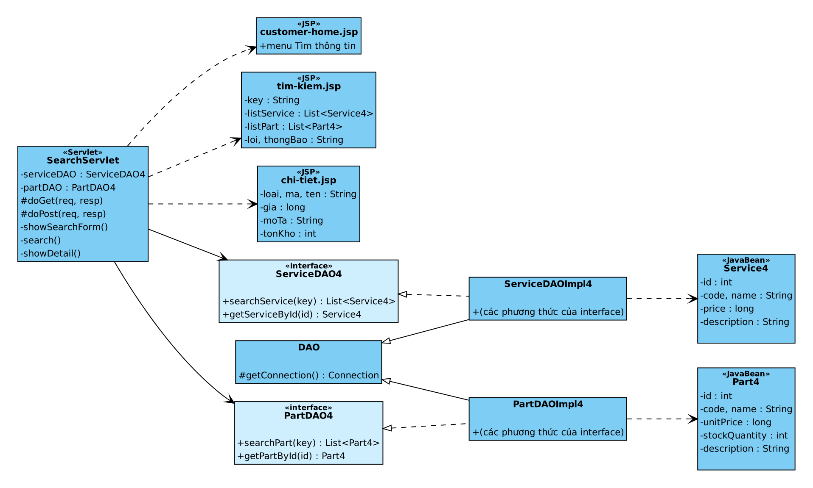
Hình 14. Biểu đồ lớp chi tiết module Tìm kiếm thông tin
Lớp | Phương thức chính | Vai trò
SearchServlet (Controller) | doGet/doPost; showSearchForm, search, showDetail | Kiểm tra từ khóa rỗng, gọi 2 DAO, đặt kết quả vào request rồi forward tới tim-kiem.jsp; lấy chi tiết và forward tới chi-tiet.jsp
ServiceDAO4 / ServiceDAOImpl4 | searchService(key), getServiceById(id) | Tìm dịch vụ có tên chứa từ khóa; lấy chi tiết một dịch vụ
PartDAO4 / PartDAOImpl4 | searchPart(key), getPartById(id) | Tìm phụ tùng có tên chứa từ khóa; lấy chi tiết một phụ tùng
tim-kiem.jsp, chi-tiet.jsp (View) | — | Hiển thị kết quả bằng JSTL c:forEach / c:out; liên kết tới /search/detail

3.3. Biểu đồ hoạt động
Biểu đồ hoạt động của module Nhập phụ tùng được chia thành ba hình nối nhau bằng các điểm nối A, B.
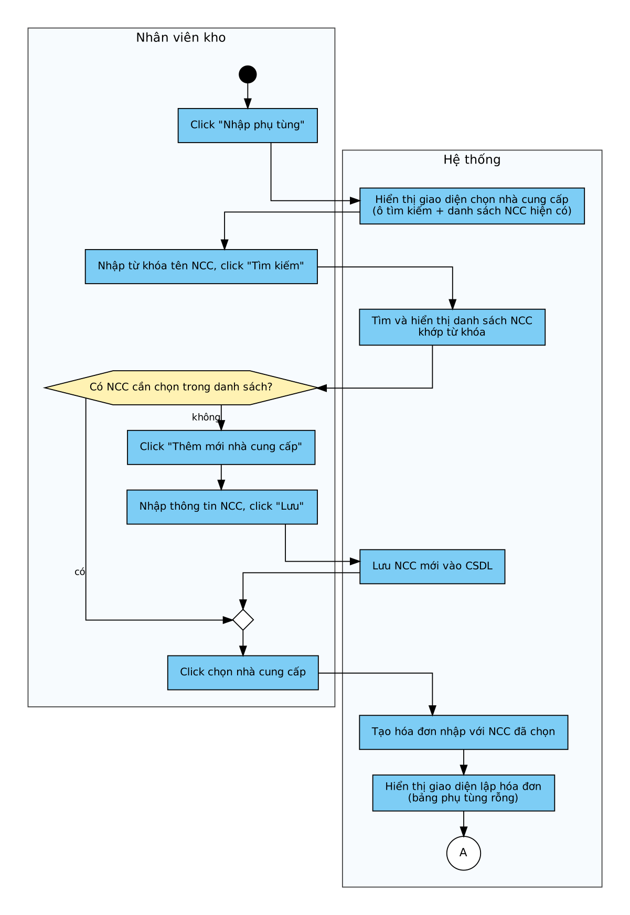
Hình 15. Hoạt động Nhập phụ tùng (1/3): chọn nhà cung cấp
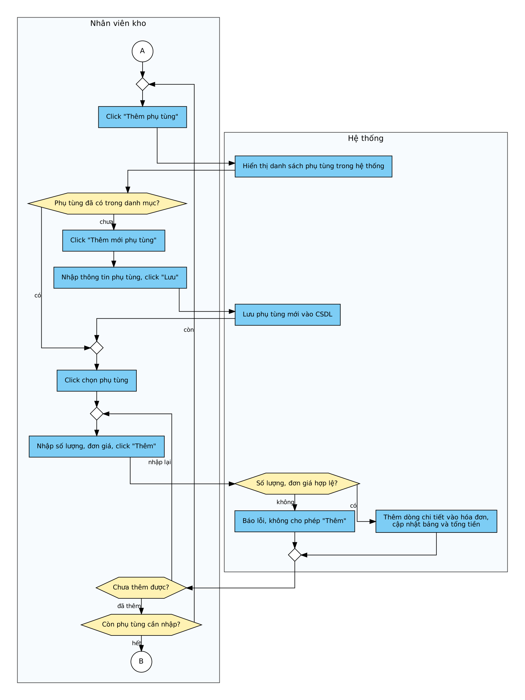
Hình 16. Hoạt động Nhập phụ tùng (2/3): thêm các dòng phụ tùng
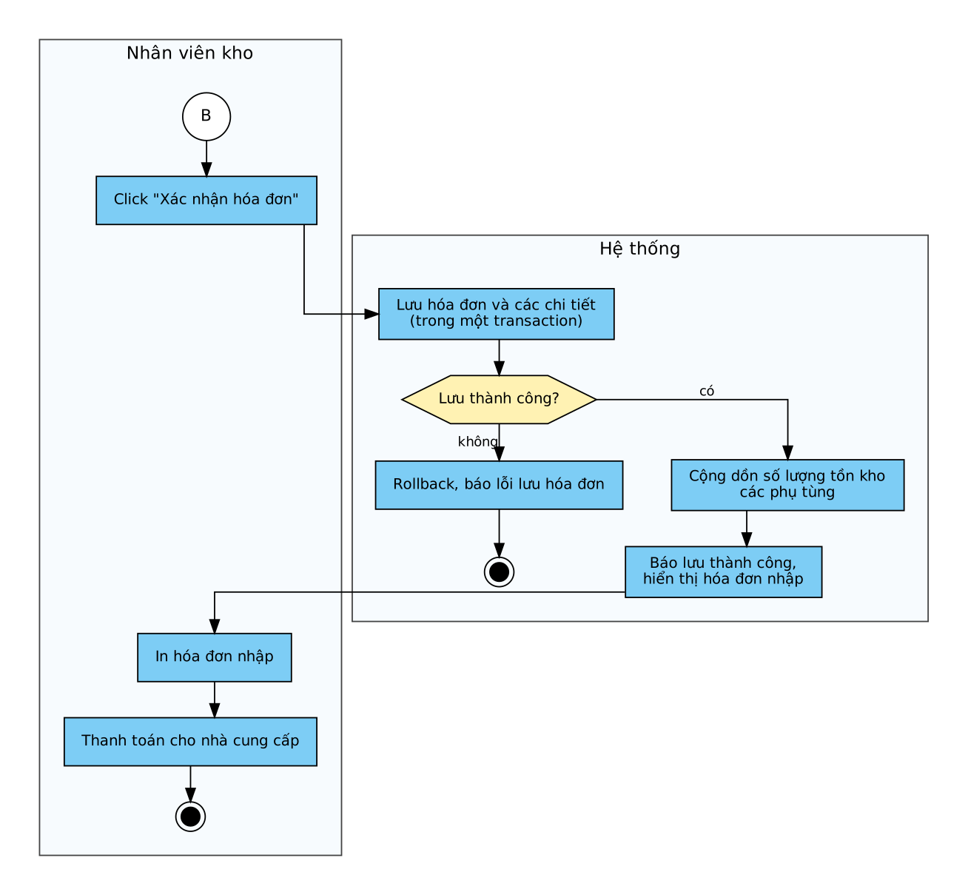
Hình 17. Hoạt động Nhập phụ tùng (3/3): xác nhận và in hóa đơn
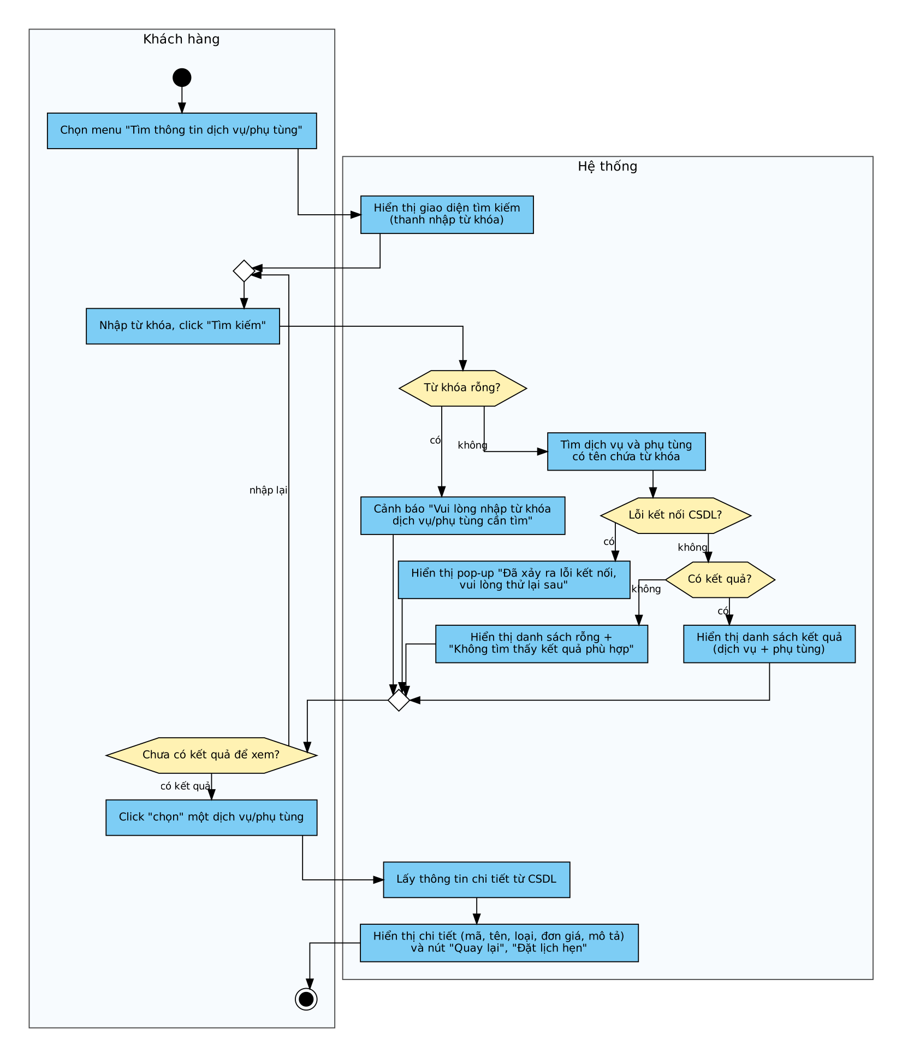
Hình 18. Hoạt động Tìm kiếm thông tin

3.4. Biểu đồ tuần tự
Biểu đồ tuần tự được dựng từ kịch bản chi tiết phiên bản 3 (kịch bản mức thông điệp, bám sát mã nguồn): mỗi giao diện là một lifeline riêng (tương ứng GD* ở pha phân tích), Servlet điều phối, các lớp DAOImpl truy cập CSDL và JavaBean thực thể. Các bước chuyển trang sau thao tác ghi dùng mẫu Post–Redirect–Get (mã 302) để tránh gửi lại form khi tải lại trang.
Kịch bản v3 – Nhập phụ tùng

Mục | Nội dung
Use case | Import Parts 4
Tác nhân | Inventory Staff (Nhân viên kho)
Tiền điều kiện | Nhân viên kho đã đăng nhập thành công, đang ở trang chủ nvkho-home.jsp
Hậu điều kiện | Hóa đơn nhập được lưu cùng các dòng chi tiết; số lượng tồn kho của các phụ tùng được cộng dồn

Kịch bản chính
Bước | Nội dung
1 | Tại trang chủ nvkho-home.jsp, nhân viên kho S click chọn chức năng “Nhập phụ tùng”.
2 | Trình duyệt gửi request GET /import/suppliers tới ImportServlet.
3 | ImportServlet gọi SupplierDAO4.searchSupplier("") (đối tượng SupplierDAOImpl4) để lấy danh sách các nhà cung cấp hiện có.
4 | SupplierDAOImpl4 truy vấn bảng tblSupplier4 bằng JDBC và tạo các đối tượng Supplier4.
5 | SupplierDAOImpl4 trả List<Supplier4> cho ImportServlet.
6 | ImportServlet đặt danh sách vào request (listSupplier) và forward tới chon-ncc.jsp.
7 | chon-ncc.jsp hiển thị trang chọn nhà cung cấp: thanh tìm kiếm, danh sách nhà cung cấp, nút “Thêm mới nhà cung cấp”.
8 | Nhân viên kho S nhập từ khóa “NCC” và click “Tìm kiếm”.
9 | Trình duyệt gửi request GET /import/suppliers?key=NCC tới ImportServlet.
10 | ImportServlet gọi searchSupplier("NCC").
11 | SupplierDAOImpl4 truy vấn tblSupplier4 (name LIKE '%NCC%') và tạo các đối tượng Supplier4.
12 | SupplierDAOImpl4 trả danh sách nhà cung cấp khớp cho ImportServlet.
13 | ImportServlet đặt danh sách vào request và forward tới chon-ncc.jsp.
14 | chon-ncc.jsp hiển thị danh sách khớp (NCC01 – Công ty Phụ tùng Auto Vina – 0988123456; NCC02 – Đại lý dầu nhớt Thành Phát – 0904987654).
15 | Nhân viên kho S click chọn nhà cung cấp “Công ty Phụ tùng Auto Vina”.
16 | Trình duyệt gửi request GET /import/invoice/new?supplierId=1 tới ImportServlet.
17 | ImportServlet gọi SupplierDAO4.getSupplierById(1).
18 | SupplierDAOImpl4 trả đối tượng ncc cho ImportServlet.
19 | ImportServlet tạo đối tượng ImportInvoice4 gắn với nhà cung cấp và nhân viên kho (lấy từ HttpSession), ngày nhập là ngày hiện tại, danh sách chi tiết rỗng.
20 | ImportServlet lưu hoaDon vào HttpSession và forward tới lap-hoa-don.jsp.
21 | lap-hoa-don.jsp hiển thị trang lập hóa đơn: thông tin nhà cung cấp, bảng phụ tùng nhập đang rỗng, nút “Thêm phụ tùng” và nút “Xác nhận hóa đơn” chưa active.
22 | Nhân viên kho S click “Thêm phụ tùng”.
23 | Trình duyệt gửi request GET /import/parts tới ImportServlet.
24 | ImportServlet gọi PartDAO4.searchPart("") để lấy danh sách phụ tùng trong hệ thống.
25 | PartDAOImpl4 truy vấn bảng tblPart4 và tạo các đối tượng Part4.
26 | PartDAOImpl4 trả List<Part4> cho ImportServlet.
27 | ImportServlet đặt danh sách vào request (listPart) và forward tới chon-phu-tung.jsp.
28 | chon-phu-tung.jsp hiển thị danh sách phụ tùng (mã, tên, số lượng tồn, đơn giá nhập tham khảo).
29 | Nhân viên kho S click chọn phụ tùng “Lốp xe Michelin 17 inch”.
30 | Trình duyệt gửi request GET /import/detail/form?partId=5 tới ImportServlet.
31 | ImportServlet gọi PartDAO4.getPartById(5).
32 | PartDAOImpl4 trả đối tượng pt cho ImportServlet.
33 | ImportServlet đặt pt vào request và forward tới nhap-so-luong.jsp.
34 | nhap-so-luong.jsp hiển thị form nhập số lượng và đơn giá.
35 | Nhân viên kho S nhập số lượng 10, đơn giá 1.950.000 và click “Thêm”.
36 | Trình duyệt gửi request POST /import/detail/add (kèm số lượng, đơn giá) tới ImportServlet.
37 | ImportServlet gọi validate(soLuong, donGia) để kiểm tra số lượng, đơn giá là số dương – hợp lệ.
38 | ImportServlet tạo đối tượng ImportDetail4(pt, 10, 1.950.000).
39 | ImportServlet gọi hoaDon.addDetail(ct): thêm ct vào listDetail, tính thành tiền của dòng (19.500.000) và totalAmount của hóa đơn.
40 | ImportServlet chuyển về lap-hoa-don.jsp (redirect /import/invoice/view và forward).
41 | lap-hoa-don.jsp hiển thị bảng đã cập nhật (dòng PT101 – 10 – 1.950.000 – 19.500.000, có nút sửa/xóa); nút “Xác nhận hóa đơn” được active. Lặp lại các bước 22–41 cho đến khi nhập đủ phụ tùng.
42 | Nhân viên kho S click “Xác nhận hóa đơn”.
43 | Trình duyệt gửi request POST /import/invoice/confirm tới ImportServlet.
44 | ImportServlet gọi ImportInvoiceDAO4.addImportInvoice(hoaDon).
45 | ImportInvoiceDAOImpl4 mở transaction, INSERT hóa đơn vào tblImportInvoice4 và INSERT từng dòng chi tiết vào tblImportDetail4.
46 | ImportInvoiceDAOImpl4 UPDATE tblPart4: stockQuantity += quantity cho từng phụ tùng, sau đó commit.
47 | ImportInvoiceDAOImpl4 trả kết quả true cho ImportServlet.
48 | ImportServlet đặt hoaDon vào request và forward tới in-hoa-don.jsp.
49 | in-hoa-don.jsp báo lưu thành công và hiển thị hóa đơn nhập để nhân viên kho in và thanh toán cho nhà cung cấp.

Ngoại lệ
Vị trí | Xử lý
Bước 14 – nhà cung cấp chưa có | Nhân viên kho click “Thêm mới nhà cung cấp”. Request GET /import/supplier/new → ImportServlet forward tới them-ncc.jsp; nhân viên nhập thông tin (mã, tên, mã số thuế, số điện thoại, email, địa chỉ) và click “Lưu”. Request POST /import/supplier/insert → ImportServlet gọi SupplierDAO4.addSupplier(s) → INSERT tblSupplier4, trả true, rồi redirect /import/suppliers để tải lại danh sách và tiếp tục từ bước 15.
Bước 28 – phụ tùng chưa có | Nhân viên kho click “Thêm mới phụ tùng”. Request GET /import/part/new → forward tới them-phu-tung.jsp; nhân viên nhập mã, tên, đơn giá tham khảo, mô tả và click “Lưu”. Request POST /import/part/insert → ImportServlet gọi PartDAO4.addPart(p) → INSERT tblPart4 (tồn kho ban đầu 0), trả true, rồi redirect /import/parts và tiếp tục từ bước 29.
Bước 37 – dữ liệu không hợp lệ | Số lượng hoặc đơn giá là số âm/ký tự không hợp lệ: validate() trả false, ImportServlet đặt thông báo lỗi vào request (loi) và forward lại nhap-so-luong.jsp hiển thị lỗi màu đỏ, không tạo ImportDetail4. Nhân viên sửa dữ liệu và quay lại bước 35.
Bước 4, 11, 25 – lỗi kết nối CSDL | DAO ném SQLException, ImportServlet bọc thành ServletException; hệ thống chuyển tới error.jsp hiển thị “Đã xảy ra lỗi kết nối, vui lòng thử lại sau”.
Bước 45–46 – lỗi khi lưu hóa đơn | Nếu một câu lệnh INSERT/UPDATE thất bại, ImportInvoiceDAOImpl4 rollback toàn bộ và trả false. ImportServlet forward lại lap-hoa-don.jsp kèm thông báo “Lưu hóa đơn thất bại, vui lòng thử lại”; hóa đơn tạm trong HttpSession vẫn giữ nguyên, tồn kho không thay đổi, nhân viên có thể xác nhận lại.
Bước 41 – hủy lập hóa đơn | Nhân viên kho click “Hủy”: ImportServlet xóa hoaDon khỏi HttpSession, không ghi dữ liệu vào CSDL và redirect về nvkho-home.jsp.

Kịch bản v3 – Tìm kiếm thông tin
Mục | Nội dung
Use case | Search Information 4
Tác nhân | Customer (Khách hàng)
Tiền điều kiện | Khách hàng đã đăng nhập thành công, đang ở trang chủ customer-home.jsp
Hậu điều kiện | Khách hàng xem được thông tin chi tiết của dịch vụ/phụ tùng cần tìm; hệ thống không thay đổi dữ liệu

Kịch bản chính
Bước | Nội dung
1 | Từ trang chủ customer-home.jsp, khách hàng S click menu “Tìm thông tin dịch vụ/phụ tùng”.
2 | Trình duyệt gửi request GET /search tới SearchServlet.
3 | SearchServlet forward tới tim-kiem.jsp.
4 | tim-kiem.jsp hiển thị trang tìm kiếm với ô nhập từ khóa và nút “Tìm kiếm”.
5 | Khách hàng S nhập từ khóa “Dầu” và click “Tìm kiếm”.
6 | Trình duyệt gửi request GET /search?key=Dầu tới SearchServlet.
7 | SearchServlet kiểm tra từ khóa khác rỗng – hợp lệ.
8 | SearchServlet gọi ServiceDAO4.searchService("Dầu").
9 | ServiceDAOImpl4 truy vấn bảng tblService4 (name LIKE '%Dầu%') và tạo các đối tượng Service4.
10 | ServiceDAOImpl4 trả List<Service4> cho SearchServlet.
11 | SearchServlet gọi PartDAO4.searchPart("Dầu").
12 | PartDAOImpl4 truy vấn bảng tblPart4 (name LIKE '%Dầu%') và tạo các đối tượng Part4.
13 | PartDAOImpl4 trả List<Part4> cho SearchServlet.
14 | SearchServlet đặt hai danh sách vào request (listService, listPart) và forward tới tim-kiem.jsp.
15 | tim-kiem.jsp dùng JSTL c:forEach hiển thị danh sách kết quả: DV01 – Thay dầu động cơ – Dịch vụ; PT03 – Dầu Castrol 5W30 – Phụ tùng.
16 | Khách hàng S click chọn dịch vụ “Thay dầu động cơ”.
17 | Trình duyệt gửi request GET /search/detail?type=service&id=1 tới SearchServlet.
18 | SearchServlet gọi ServiceDAO4.getServiceById(1).
19 | ServiceDAOImpl4 trả đối tượng service cho SearchServlet.
20 | SearchServlet đặt service vào request và forward tới chi-tiet.jsp.
21 | chi-tiet.jsp hiển thị thông tin chi tiết (mã DV01, tên, loại Dịch vụ, đơn giá 500.000 VNĐ, mô tả chi tiết) cùng nút “Quay lại” và “Đặt lịch hẹn”.

Ngoại lệ
Vị trí | Xử lý
Bước 7 – bỏ trống từ khóa | SearchServlet không gọi DAO, đặt thông báo lỗi vào request và forward lại tim-kiem.jsp hiển thị cảnh báo đỏ “Vui lòng nhập từ khóa dịch vụ/phụ tùng cần tìm”; khách hàng nhập lại (quay lại bước 5).
Bước 15 – không có kết quả | Cả hai danh sách đều rỗng: tim-kiem.jsp hiển thị bảng rỗng kèm thông báo “Không tìm thấy kết quả phù hợp”, giữ nguyên trang để khách hàng nhập từ khóa khác.
Bước 9, 12 – lỗi kết nối CSDL | DAO ném SQLException; SearchServlet chuyển tới error.jsp hiển thị “Đã xảy ra lỗi kết nối, vui lòng thử lại sau” và ngừng việc tìm kiếm.
Bước 16 – chọn một phụ tùng | Request GET /search/detail?type=part&id=3; SearchServlet gọi PartDAO4.getPartById(3) rồi forward tới chi-tiet.jsp hiển thị chi tiết phụ tùng (luồng giống bước 17–21).
Bước 21 – nút “Quay lại” | Quay về tim-kiem.jsp (GET /search?key=Dầu), giữ nguyên từ khóa và danh sách kết quả vừa tìm.
Bước 21 – nút “Đặt lịch hẹn” | Chuyển sang chức năng đặt lịch hẹn trực tuyến (ngoài phạm vi hai module này).

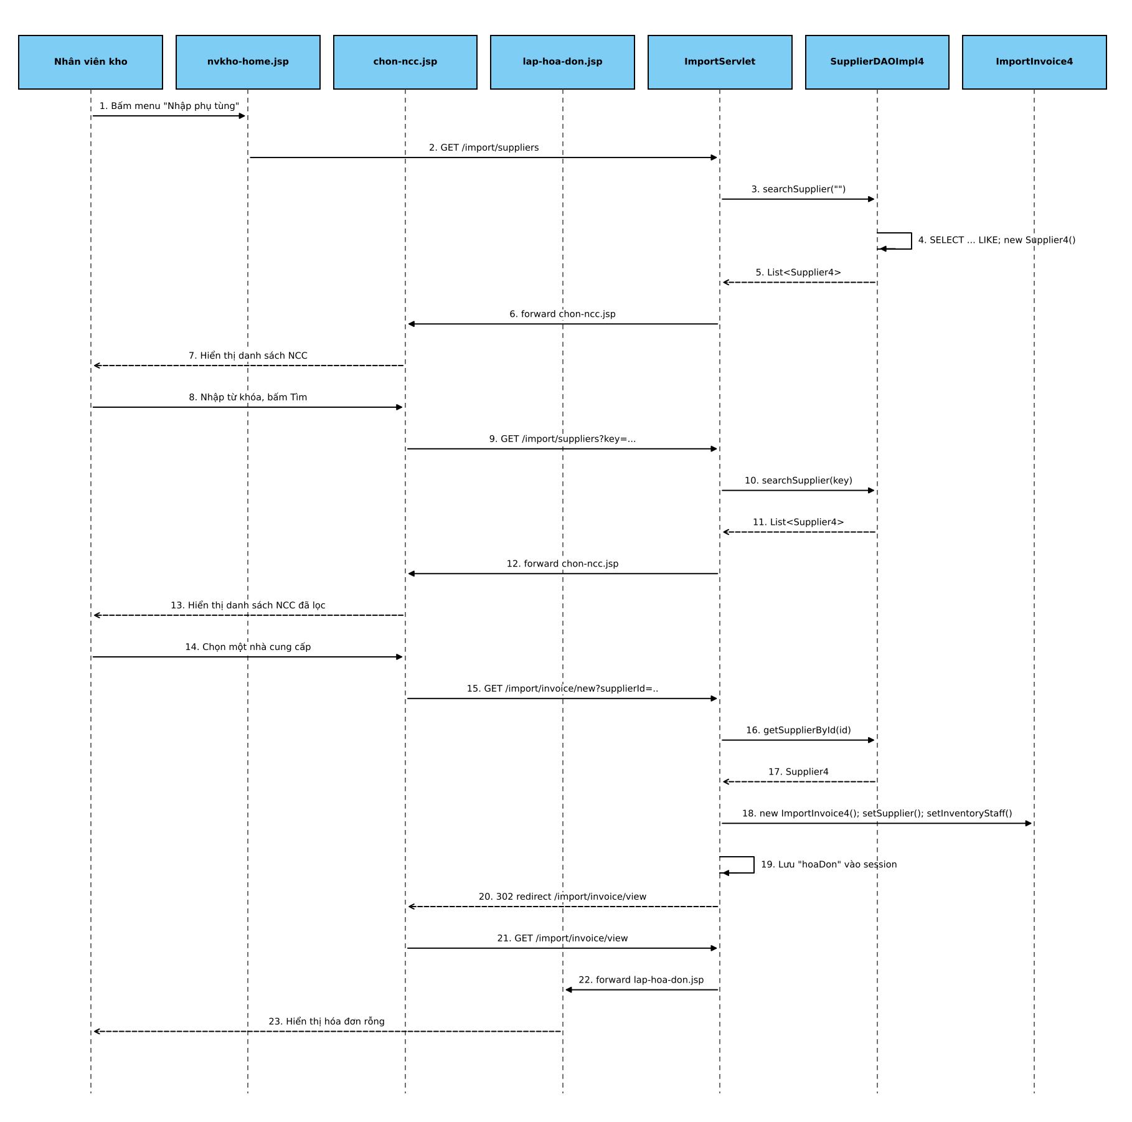
Hình 19. Tuần tự Nhập phụ tùng (1/3): chọn nhà cung cấp, tạo hóa đơn (bước 1–23)
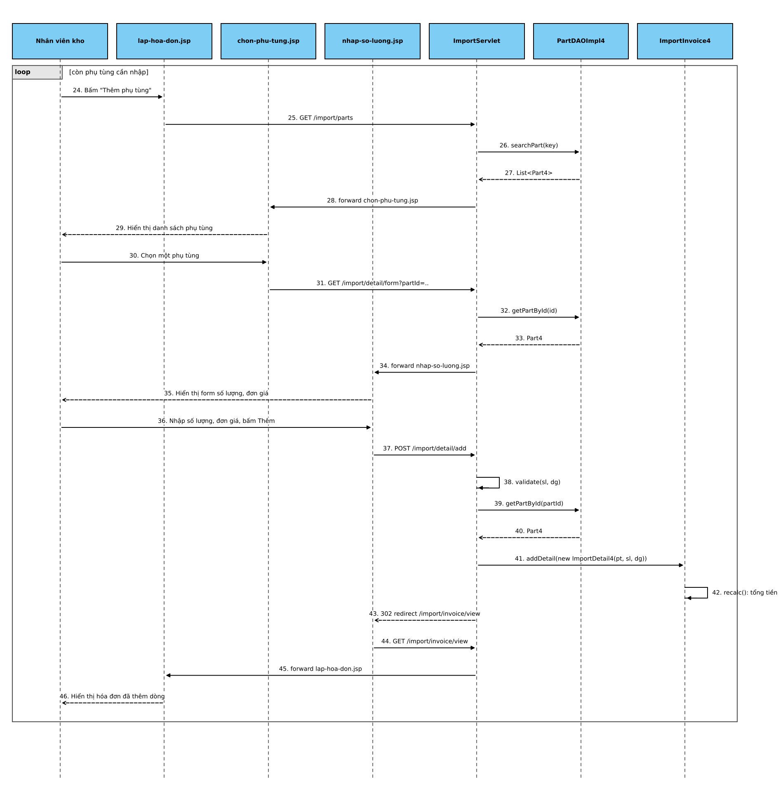
Hình 20. Tuần tự Nhập phụ tùng (2/3): vòng lặp thêm phụ tùng (bước 24–46)
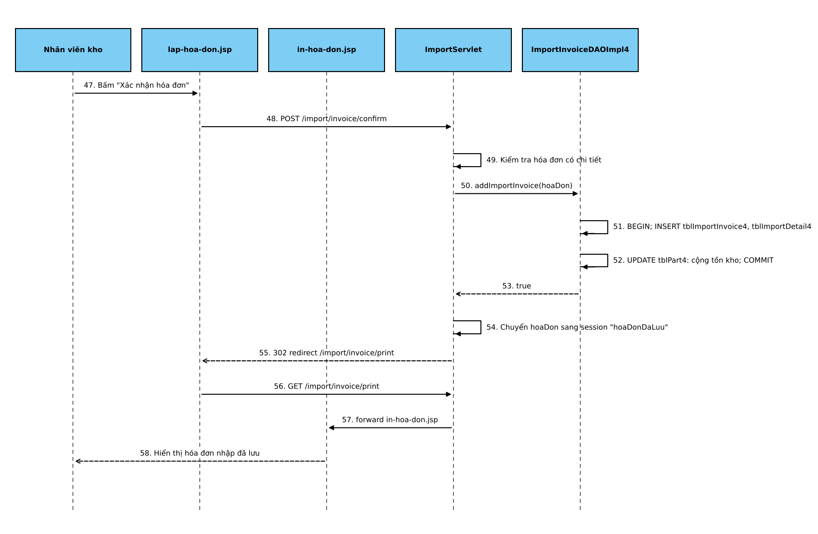
Hình 21. Tuần tự Nhập phụ tùng (3/3): xác nhận và in hóa đơn (bước 47–58)
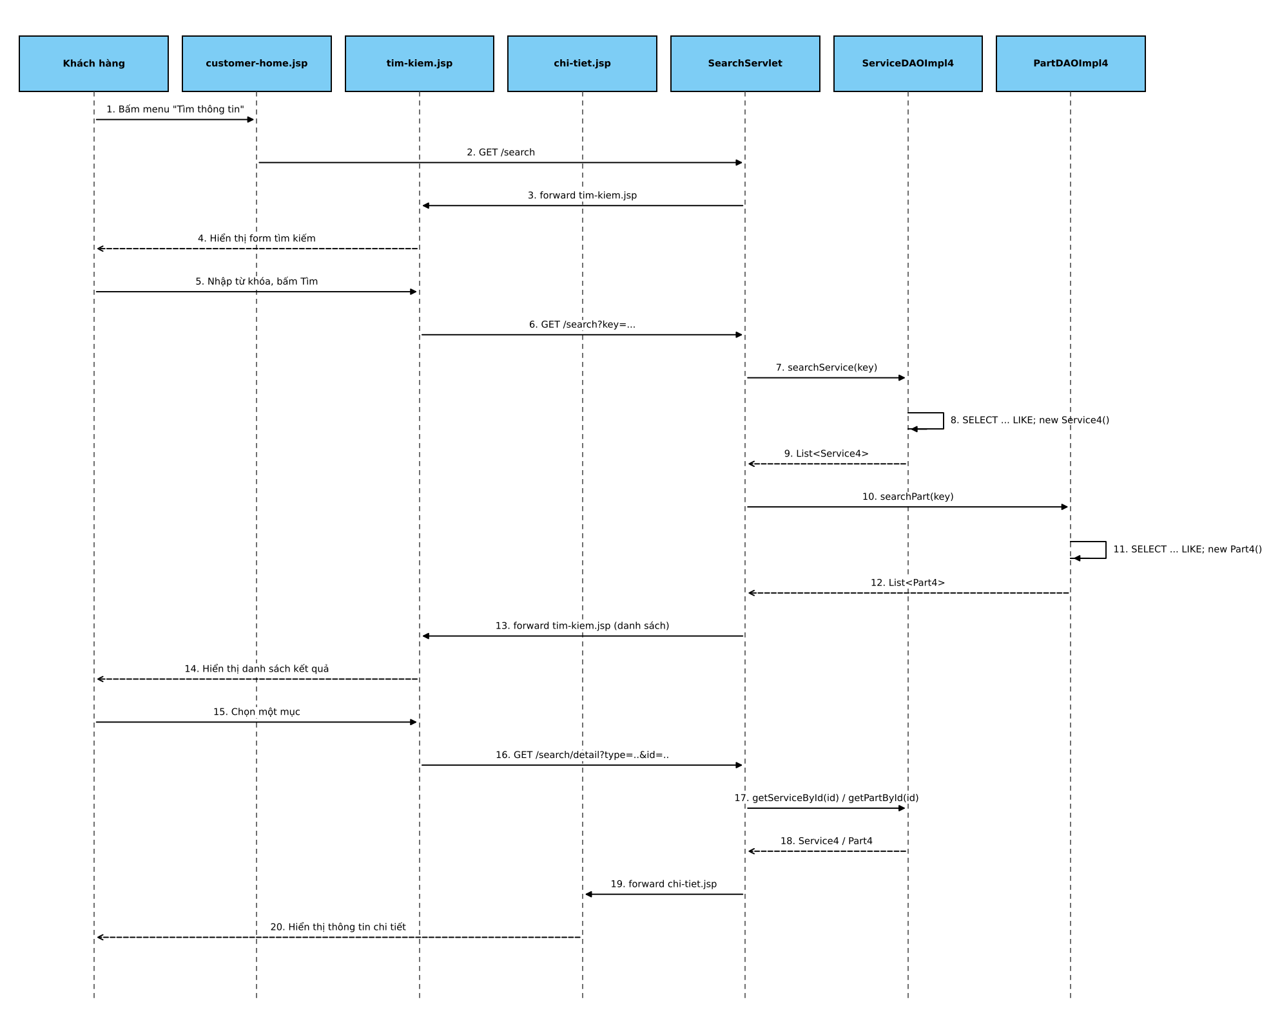
Hình 22. Tuần tự Tìm kiếm thông tin (bước 1–20)

3.5. Biểu đồ gói và biểu đồ triển khai
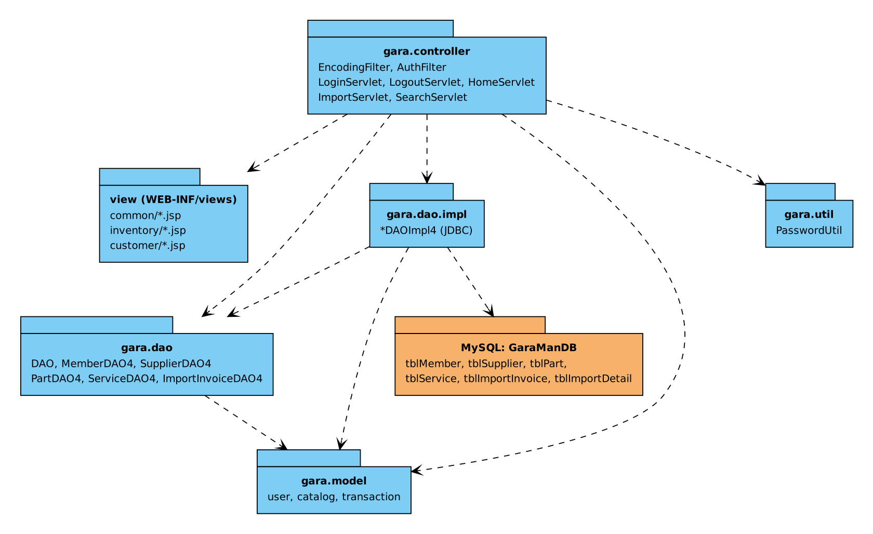
Hình 23. Biểu đồ gói của GaraMan
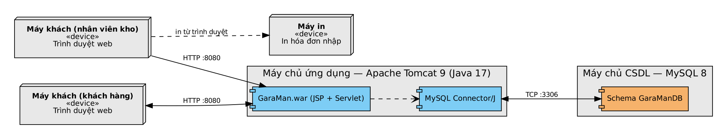
Hình 24. Biểu đồ triển khai: trình duyệt – Tomcat 9 – MySQL 8

3.6. Thiết kế giao diện
Giao diện được thiết kế (vẽ đen trắng, kiểu bản vẽ) cho từng bước của kịch bản. Bản thiết kế chỉ dựng khung khi chưa có mã nguồn: nó quy định thanh tiêu đề, tiêu đề trang, nhãn – ô nhập, cột bảng, nút chức năng (vẽ dạng [ ... ]), thông báo lỗi và vị trí của từng thành phần; ô nhập sai được vẽ viền đậm. Các trang JSP ở pha lập trình (mục 5.2) được cài đặt đúng theo bản thiết kế này và chỉ thêm phần trình bày (màu sắc, bo góc, nút nhiều màu thay cho khung đen trắng).
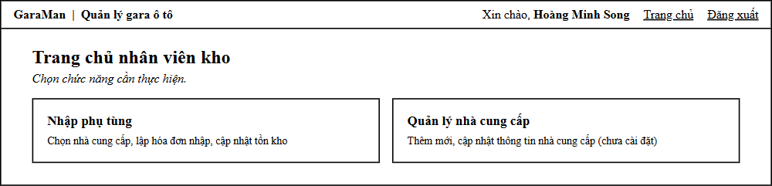
Hình 25. Thiết kế giao diện: Giao diện chính – Nhân viên kho
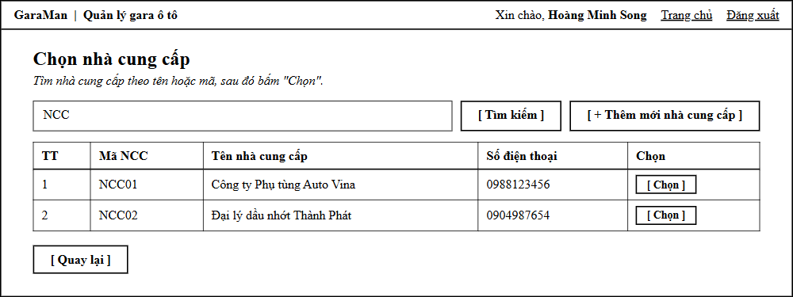
Hình 26. Thiết kế giao diện: Chọn nhà cung cấp
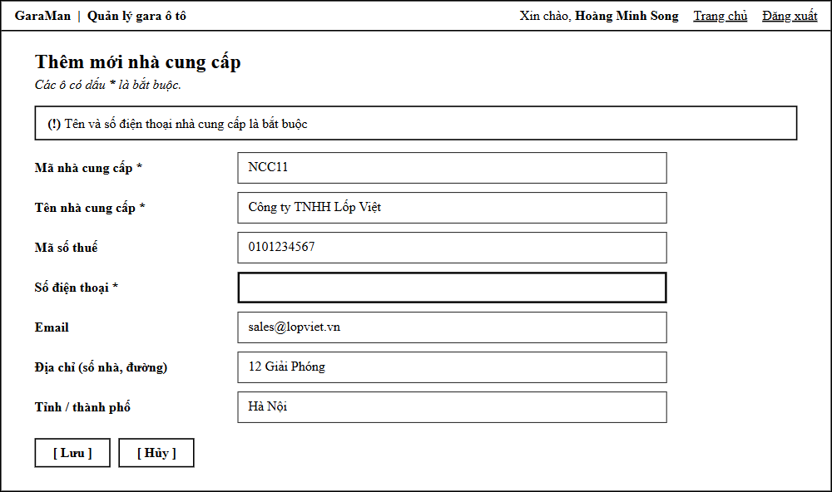
Hình 27. Thiết kế giao diện: Thêm mới nhà cung cấp
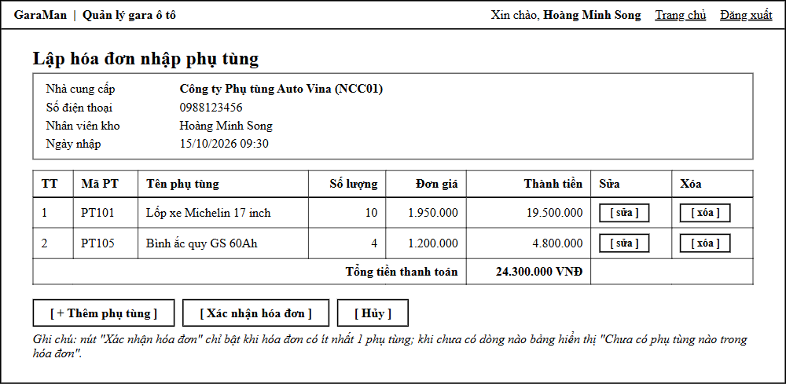
Hình 28. Thiết kế giao diện: Lập hóa đơn nhập phụ tùng
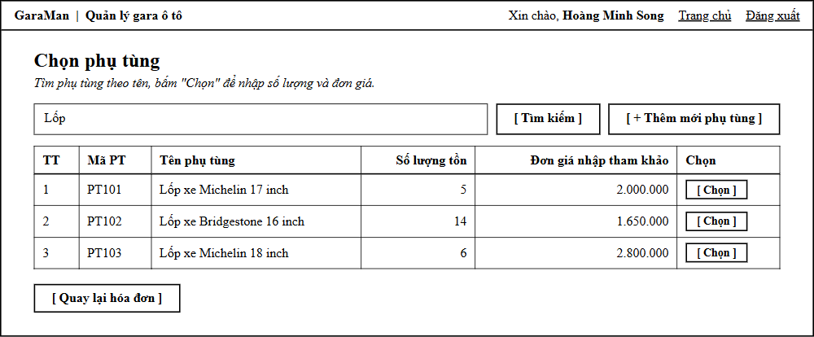
Hình 29. Thiết kế giao diện: Chọn phụ tùng
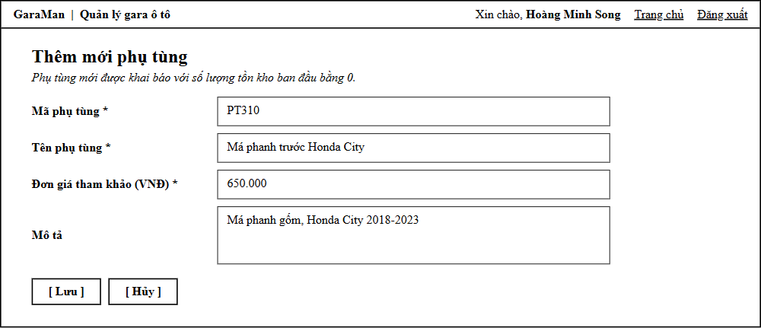
Hình 30. Thiết kế giao diện: Thêm mới phụ tùng
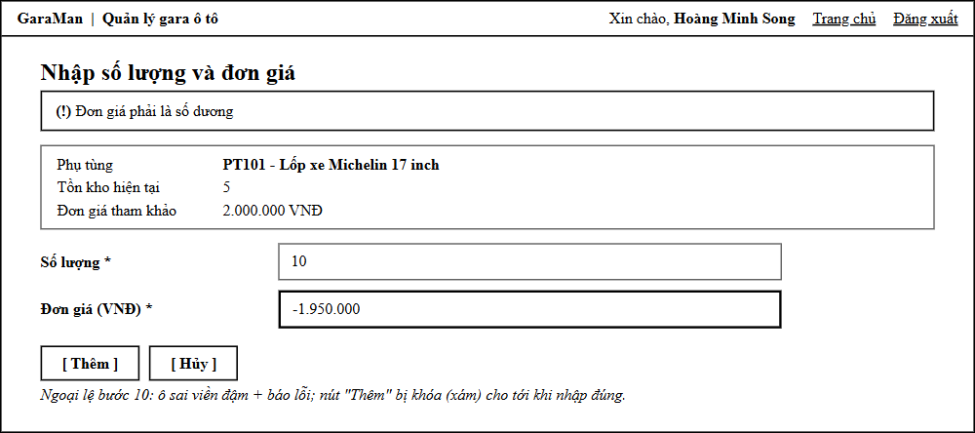
Hình 31. Thiết kế giao diện: Nhập số lượng và đơn giá (ngoại lệ bước 10)
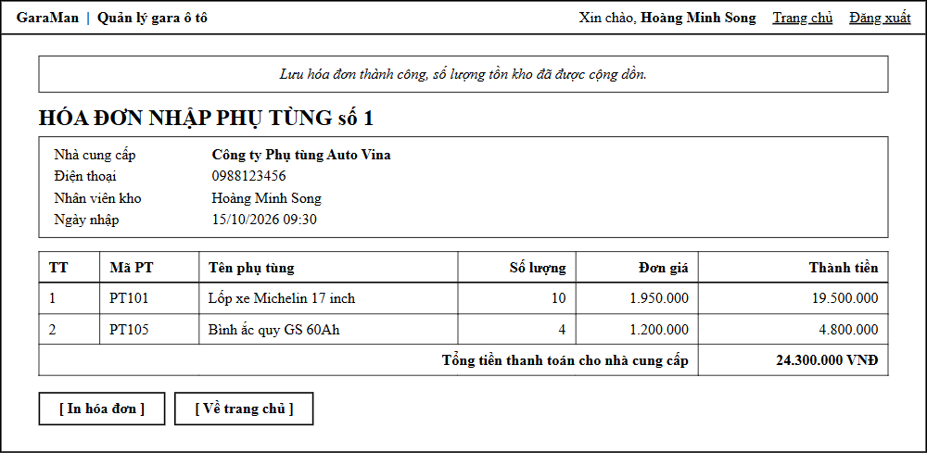
Hình 32. Thiết kế giao diện: In hóa đơn nhập
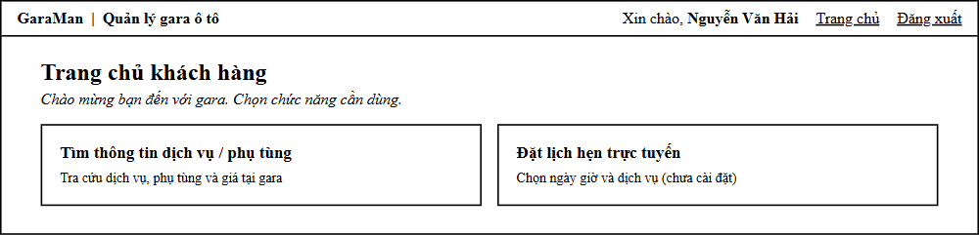
Hình 33. Thiết kế giao diện: Giao diện chính – Khách hàng
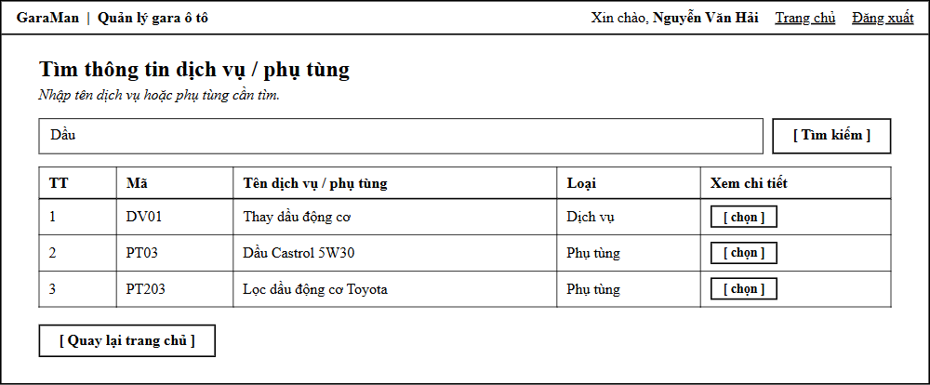
Hình 34. Thiết kế giao diện: Tìm thông tin dịch vụ/phụ tùng
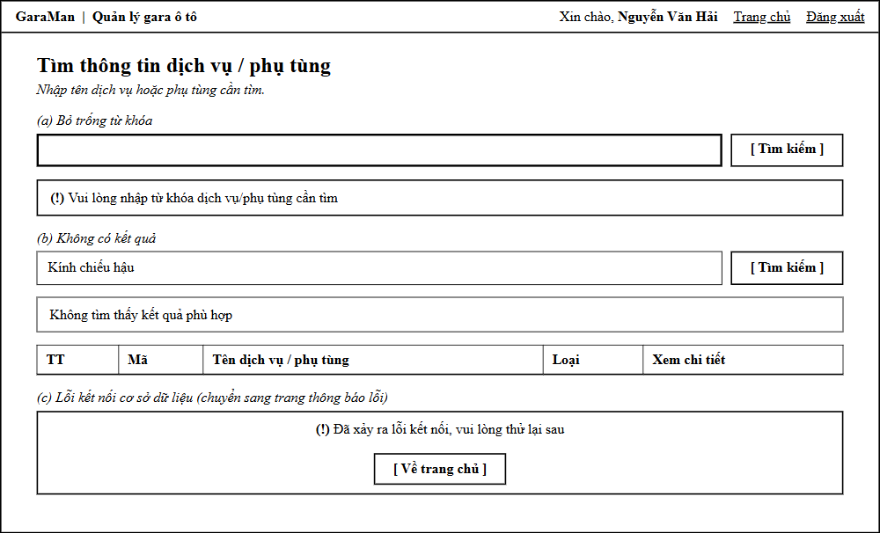
Hình 35. Thiết kế giao diện: Tìm thông tin – các ngoại lệ (bỏ trống từ khóa, không có kết quả, lỗi kết nối CSDL)
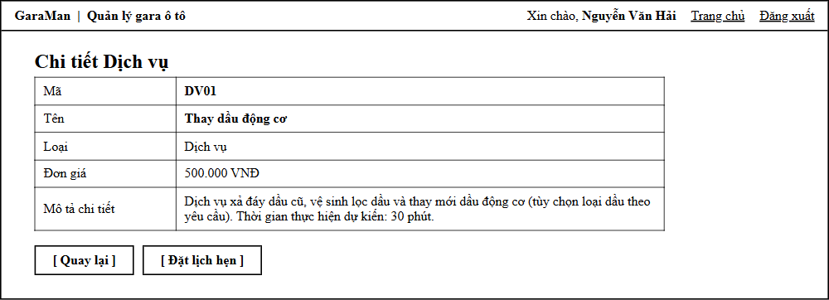
Hình 36. Thiết kế giao diện: Thông tin chi tiết dịch vụ/phụ tùng

4. Lập trình

4.1. Công nghệ và cấu trúc project
Thành phần | Công nghệ
Ngôn ngữ / JDK | Java 17
Web | JSP, Servlet 4 (javax), JSTL – Apache Tomcat 9
Truy cập dữ liệu | JDBC, mẫu DAO, PreparedStatement
CSDL | MySQL 8 (script sql/GaraManDB.sql)
Build | Maven (đóng gói GaraMan.war)

Một số quyết định cài đặt: mật khẩu băm SHA-256; mọi câu lệnh SQL dùng PreparedStatement; đầu ra JSP dùng c:out chống XSS; tiền lưu DECIMAL(15,0) và kiểu long; lưu hóa đơn và cộng tồn kho trong một transaction (lỗi thì rollback); AuthFilter phân quyền theo vai trò; mẫu Post–Redirect–Get sau mỗi thao tác ghi.
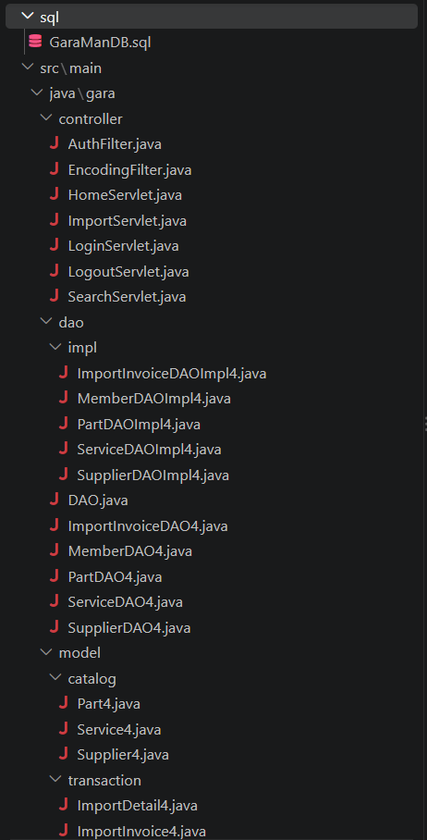
Hình 37. Cấu trúc thư mục project PTTK trong trình soạn thảo

4.2. Giao diện chương trình
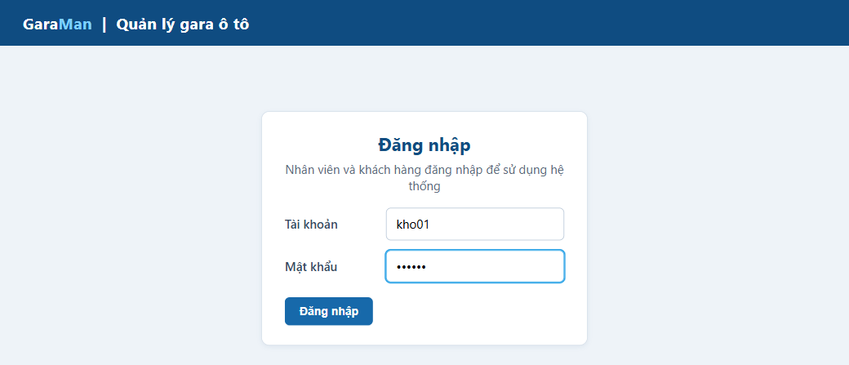
Hình 38. Trang đăng nhập
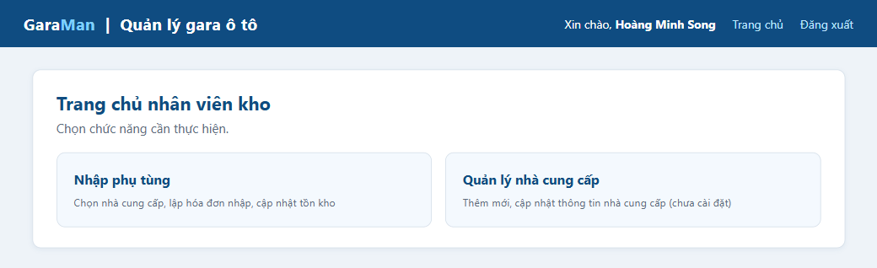
Hình 39. Trang chủ nhân viên kho
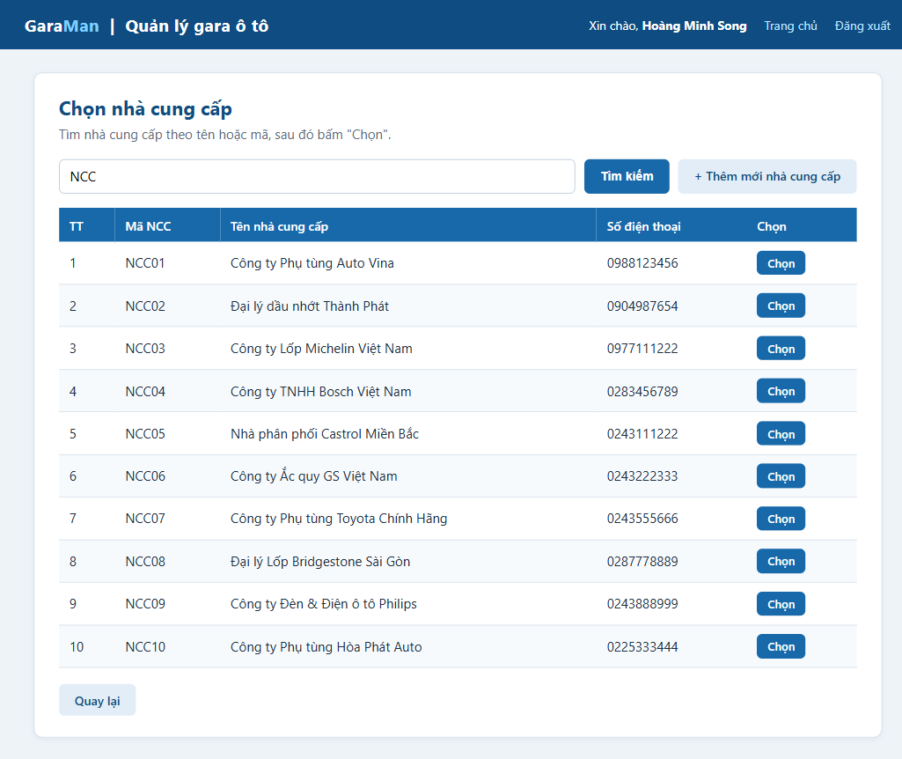
Hình 40. Chọn nhà cung cấp
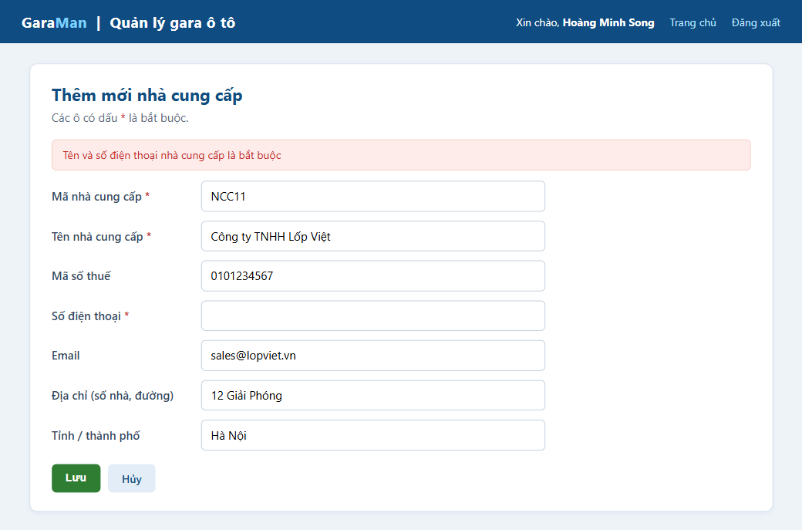
Hình 41. Thêm mới nhà cung cấp – báo lỗi thiếu số điện thoại
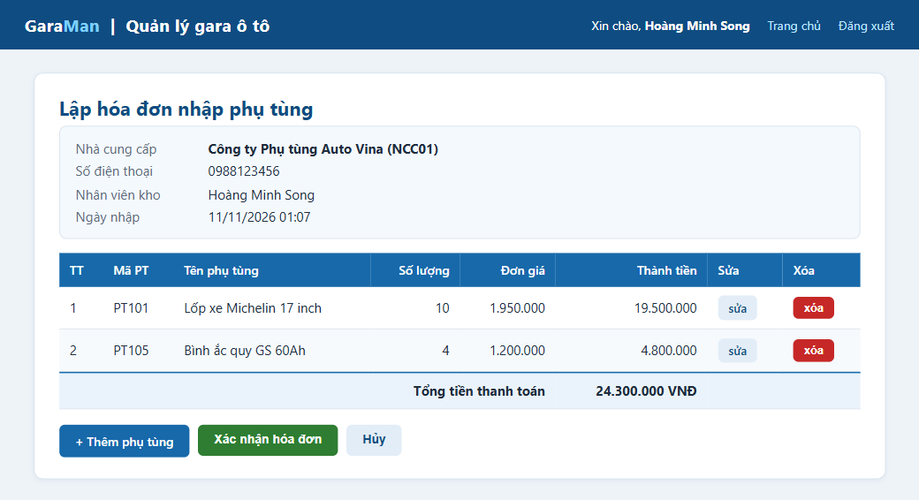
Hình 42. Lập hóa đơn nhập
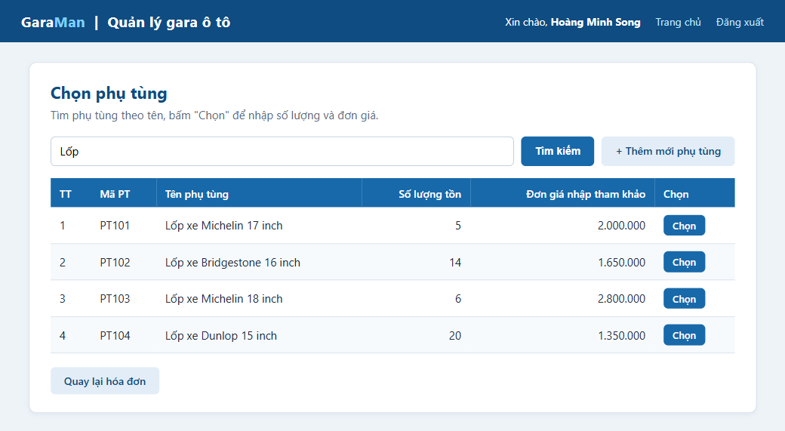
Hình 43. Chọn phụ tùng
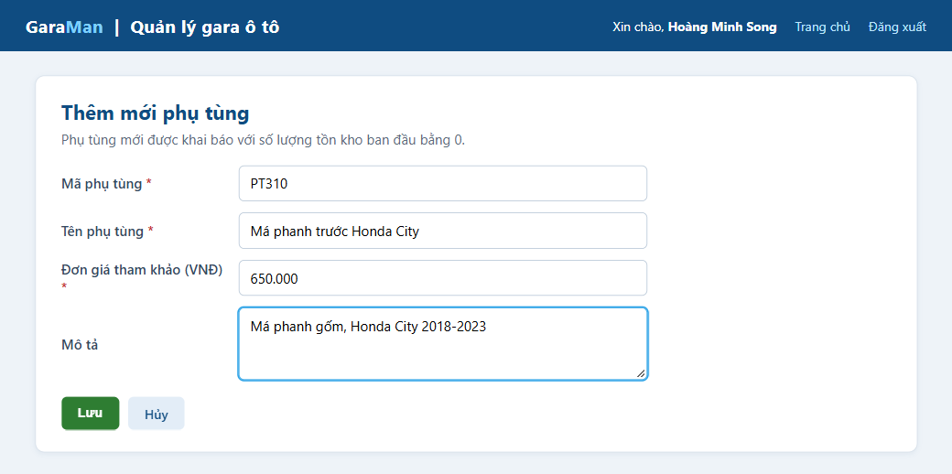
Hình 44. Thêm mới phụ tùng
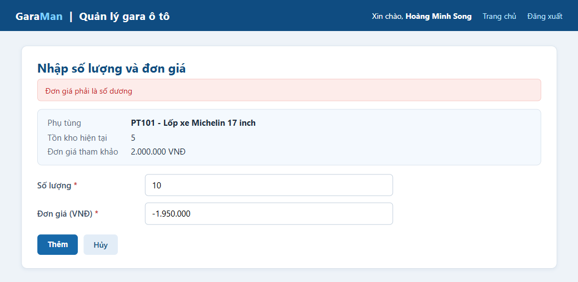
Hình 45. Nhập số lượng, đơn giá
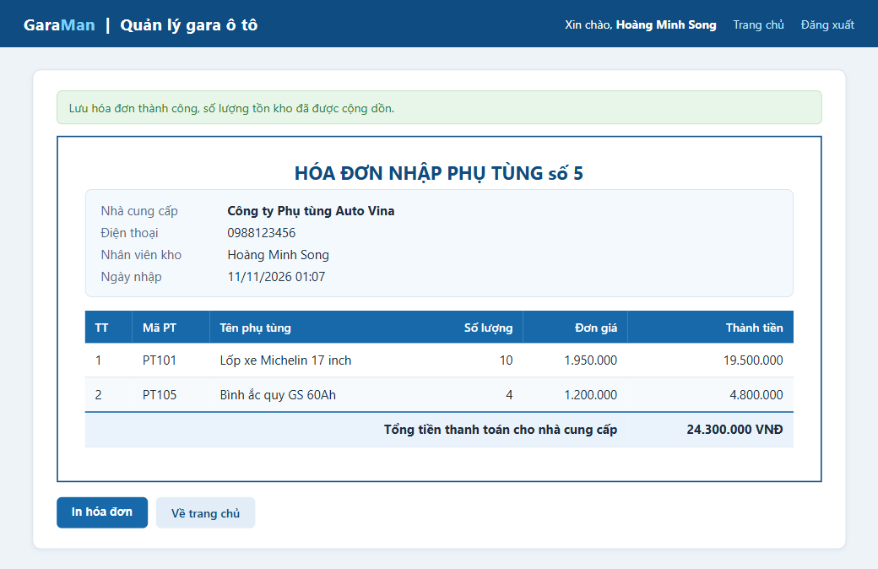
Hình 46. In hóa đơn nhập
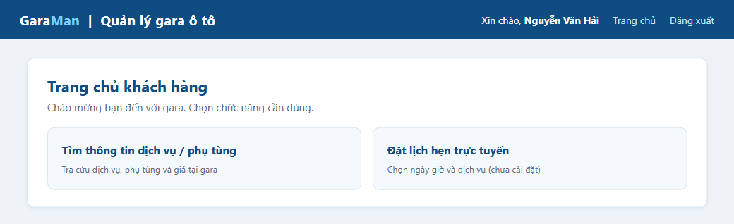
Hình 47. Trang chủ khách hàng
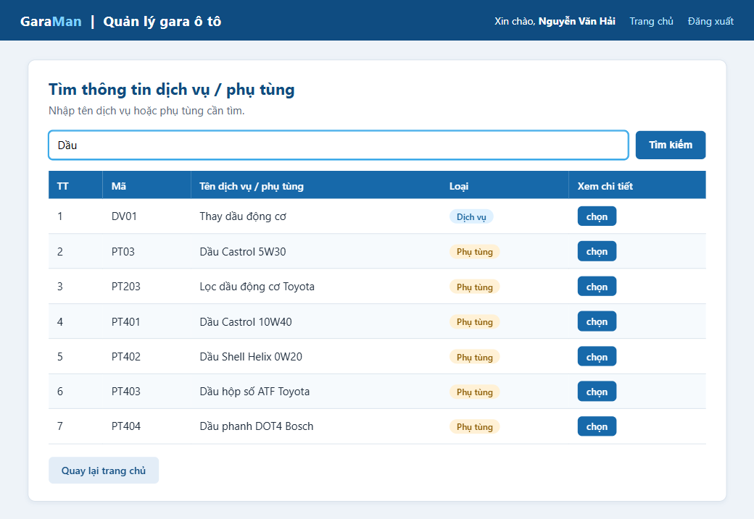
Hình 48. Tìm kiếm thông tin
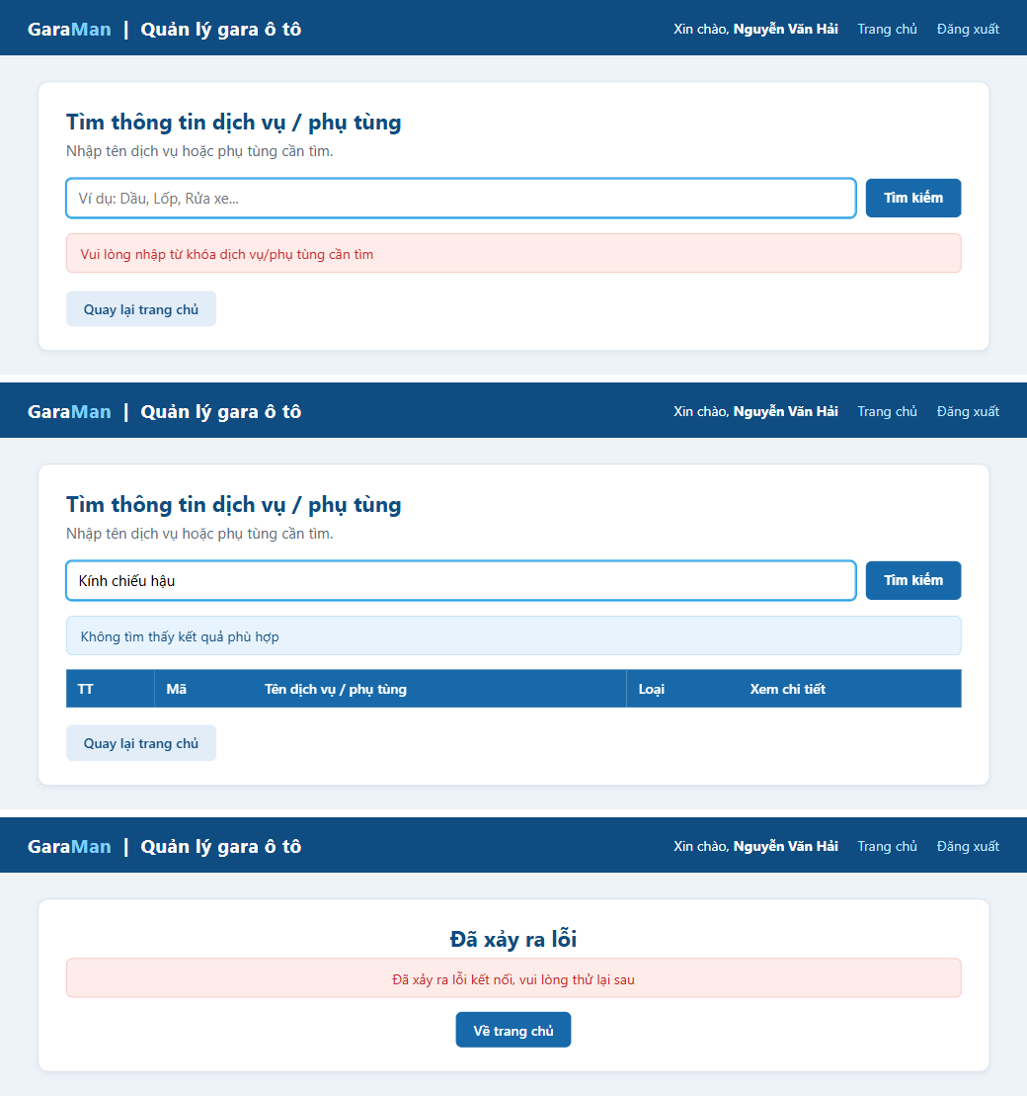
Hình 49. Tìm kiếm – các ngoại lệ: (a) bỏ trống từ khóa, (b) không có kết quả, (c) lỗi kết nối CSDL
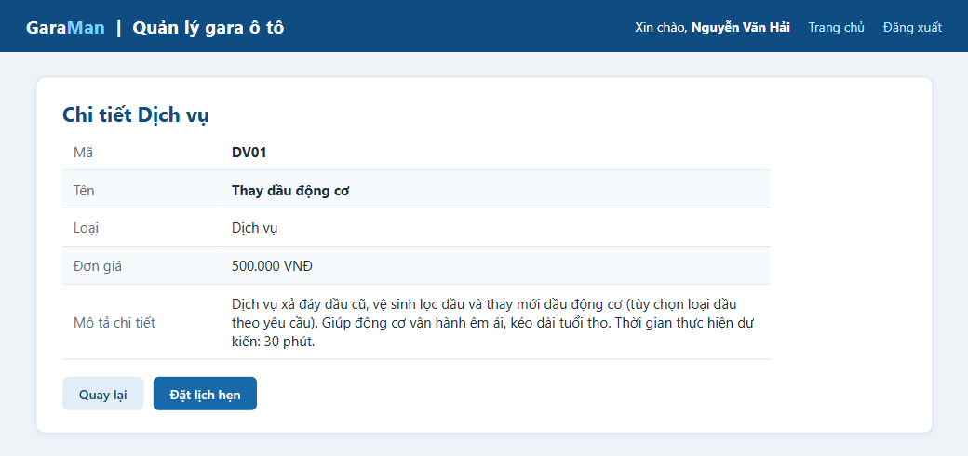
Hình 50. Chi tiết dịch vụ

4.3. Mã nguồn và hướng dẫn chạy
Liên kết GitHub:

Phụ lục. Các prompt đã dùng và cách sử dụng kết quả

